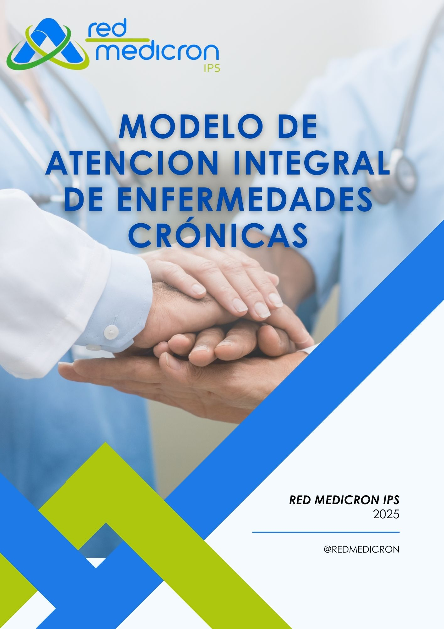

|  |  |  |  |
| --- | --- | --- | --- |
| **Elaboración:** | **Revisión Técnica/Científica:** | **Revisión Calidad:** | **Aprobación:** |
|  |  |  |  |
|  |  |  |  |
| **SANDRA MONCAYO BRAVO** | **SANDRA MONCAYO BRAVO** | **CRISTIAN JIMÉNEZ QUINTERO** | **MAURICIO ENRÍQUEZ VELÁSQUEZ** |
| Líder Programa Gestión de Crónicos | Jefe de Servicios de Salud | Profesional de Habilitación y Calidad | Director ejecutivo |

# **CONTENIDO**

1. Introducción

# Propósito

# Ruta proceso de atención integral de enfermedades crónicas

1. Atención integral de la enfermedad crónica

# Programa de Nefroprotección

1. Programa de EPOC

# Programa de cesación de tabaco

1. Programa de insuficiencia cardiaca
2. Programa de enfermedades Mentales-Neurológicas

# Bibliografía

**ABREVIATURAS**

**ASIS:** Análisis Situacional de Salud

**DM:** Diabetes Mellitus

**EAPB**: Entidades Administradoras de Planes de Beneficios

**ECV:** Enfermedades Cardiovasculares

**ECNT:** Enfermedades Crónicas no Transmisibles

**EPOC:** Enfermedad pulmonar Obstructiva Crónica

**EPS:** Entidades Promotoras de Salud

**ERC**: Enfermedad Renal Crónica

**ETS:** Entidades Territoriales de Salud

**EVS:** Estilos de Vida Saludable

**GIRS:** Gestión Integral del Riesgo en Salud

**GPC:** Guías de Práctica Clínica.

**GOLD**: Global Initiative for Chronic Obstructive Lung Disease

**HTA:** Hipertensión Arterial

**IC:** Insuficiencia Cardiaca

**MIAS:** Modelo Integral de Atención en Salud

**MSPS:** Ministerio de Salud y Protección Social

**OMS:** Organización Mundial de la Salud

**PDSP:** Plan Decenal de Salud Pública

**PAIS:** Política de Atención Integral en Salud

**PSPIC:** Plan de Salud Pública de Intervenciones Colectivas

**POA:** Plan Operativo Anual

**PTS:** Plan Territorial de Salud

**RIAS**: Ruta de Atención Integral en Salud

**SENT:** Subdirección de Enfermedades No Transmisibles

**SISPRO:** Sistema Integral de Información de la Protección Social

**SGSSS:** Sistema General de Seguridad Social en Salud

**SM:** Salud Mental

**TFG:** Tasa de filtración glomerular

**TIC:** Tecnologías de la Información y la Comunicación

# **INTRODUCCIÓN**

El aumento progresivo de las enfermedades crónicas a nivel mundial, constituyen uno de los principales obstáculos para el desarrollo en el siglo XXI. Esta realidad afecta al desarrollo social y económico de los países y ponen en peligro la consecución de los objetivos de desarrollo sostenible. En el caso de Colombia una de las propuestas para mantener el equilibrio socioeconómico se dirige a la reducción de las muertes prematuras por enfermedades crónicas no transmisibles (ENT) en un 33% para 2030, en población entre 30 y hasta 70 años de 230 a 224

(por cada 100.000 personas entre 30 y 70 años).

Las enfermedades cardiovasculares constituyen la mayoría de las muertes por ENT (17,9 millones cada año), seguidas del cáncer (9,0 millones), las enfermedades respiratorias (3,9 millones) y la diabetes (1,6 millones). Estos cuatro grupos de enfermedades son responsables de más del 80% de todas las muertes prematuras por ENT. El consumo de tabaco, la inactividad física, el uso nocivo del alcohol y las dietas malsanas aumentan el riesgo de morir a causa de una de las ENT. La detección oportuna y el tratamiento, igual que los cuidados paliativos, son componentes fundamentales de la respuesta a las ENT. OMS 2018.

Según el informe de la cuenta de alto costo 2017 reporta 3.776.893 personas con diagnóstico de hipertensión arterial, dato que equivale a una prevalencia de 7,7 casos por cada 100 habitantes lo que indica un aumento de 252.448 personas en el periodo anterior (incremento del 6.6% respecto al 2016), del total de pacientes hipertensos reportados, el 61.6% fueron mujeres.

De igual fueron reportadas 1.099.471 personas con diagnóstico de diabetes mellitus, equivalentes a una prevalencia de 2,2 casos por 100 habitantes, lo que indica un aumento de 87.469 personas más que el periodo anterior (8% más respecto al 2016), del total de las personas con diabetes, 59% son mujeres.

Así mismo el reporte de prevalencia de personas con diagnóstico de enfermedad renal crónica en cualquiera de sus estadios fue de 1.406.364 equivalentes a una

prevalencia ajustada por la edad de 2,9 casos por cada 100 habitantes, lo que indica un aumento de 94.184 personas más que en el periodo anterior (incremento del 6.6% respecto al 2016), del total de personas con enfermedad crónica, el 59.5% son mujeres.

Se estima que el manejo de la enfermedad renal crónica (ERC) ha comprometido en los últimos años aproximadamente el 2% del gasto en salud del país y el 4% del gasto en Seguridad Social en Salud. Alrededor de 15.000 personas se encuentran actualmente en terapia de sustitución renal debido a la progresión de la ERC a su fase Terminal, más de 10.000 en el Régimen Contributivo. El costo de su atención en programas de diálisis alcanzó los 450.000 millones de pesos en el 2004. Sin embargo, lo preocupante es la tasa de crecimiento de los pacientes en terapia de sustitución, que, según los cálculos de miembros de la Asociación Colombiana de Nefrología, alcanzó el 15% anual en la última década.

Por su parte el estudio de Prevalencia de la EPOC en Colombia PREPOCOL (2015) realizado por la Fundación Neumológica Colombiana, determinó que a nivel nacional 9 de cada 100 personas mayores de 40 años tenían EPOC, porcentaje que se distribuyó en las diferentes zonas del país.

La prevalencia total del tabaquismo, de acuerdo con la Encuesta Nacional de Salud (ENS) del 2007 es del 12,8%, lo que muestra una disminución importante frente al 21,4% que se obtuvo en 1993. Así mismo, se pudo establecer que el 21,2% de la población colombiana entre 18 y 69 años ha fumado 100 cigarrillos o más en la vida, y de estos, el 60% fuma en la actualidad; es decir, el 8,4% de la población es exfumadora. La prevalencia en hombres es del 19,5% y en mujeres, del 7,4%, y el descenso en la prevalencia ha sido mayor en hombres que en mujeres, al pasar del 26,8% al 11,3%, respectivamente, en 1993. Al igual que en otras encuestas, la ENS del 2007 evidencia que se mantiene la tendencia a disminuir el consumo en la medida en que aumenta el nivel educativo.

Tanto la carga de la enfermedad crónica como sus costos pueden reducirse considerablemente con intervenciones efectivas. En informe presentado por el Ministerio de Salud y Protección Social 2018-2019, se propone el reto de articular las áreas de gestión de recursos y los operadores en el sistema de gestión del riesgo a partir del año 2019, con el fin de lograr la disminución de la progresión de enfermedades crónicas, ya que el 64% de la población colombiana tiene patologías de base como Hipertensión y diabetes mellitus. Esto mediante intervenciones ,,, efectivas, probadas por la evidencia científica, las buenas prácticas clínicas y seguimiento a las guías de manejo.

Por lo anterior, controlar la Hipertensión Arterial (HTA), la Diabetes Mellitus (DM), la Obesidad, las Dislipidemia, y enfermedades respiratorias, significa controlar el riesgo de enfermedades cardiovasculares (EC), enfermedades cerebro vasculares y enfermedad renal, mejorar la expectativa de vida en la edad adulta con énfasis en la calidad de la misma y, sobre todo, una ganancia efectiva de años de vida saludables.

Es así como RED MEDICRON propone un el modelo de atención integral basado en los siguientes diagnósticos de enfermedades crónicas priorizados:

* Hipertensión arterial.
* Diabetes mellitus.
* Enfermedad renal crónica.
* Enfermedad pulmonar obstructiva crónica.
* Insuficiencia cardiaca.

Esta propuesta promueve mediante un modelo proactivo y planificado, centrado en la persona, la familia y su red de apoyo. Un modelo que garantice ampliar y fortalecer la integralidad y efectividad en la prestación de servicios de salud articulados en redes integradas de atención y dirigidos a la implementación de programas de gestión de riesgo para la prevención primaria y complementaria de enfermedades crónicas.

Es importante mencionar que el modelo propuesto se encuentra alineado al modelo nacional MAITE que busca orientar de forma articulada la gestión del Sistema de Salud en los territorios para responder a las prioridades de salud de la población y contribuir a su mejoramiento y a la Estrategia intersectorial “Colombia vive saludable” que promueve los estilos de vida saludable y condiciones no transmisibles. Resolución 2626 DE 2019, donde se establece a las ECNT como una Prioridad Nacional en Salud incluyendo metas y estrategias para su prevención y control.

# **PROPÓSITO**

Brindar un conjunto de acciones coordinadas, articuladas y seguras que garanticen la atención integral con enfoque de riesgo, a personas con enfermedades crónicas en todos los momentos del curso de vida, mediante la aplicación de estrategias que permitan la interacción continua y oportuna, con el usuario y su familia, esto con el fin de identificar de manera oportuna los factores que afecten la salud y establecer de manera eficaz acciones operativas alineadas a la normatividad vigente encaminadas al cumplimiento de los procesos de promoción de la salud, la prevención de la enfermedad, diagnóstico, tratamiento, rehabilitación y cuidados paliativos.

Cabe destacar que la integralidad hace referencia al proceso de cómo se relacionan los diferentes servicios de salud con el usuario, lo que permite ampliar el alcance de la atención. Es decir, la atención integral de una persona incluye tanto la asistencia médica general como la especializada, nutricional, social, psicológica, educativa y demás servicio de apoyo a nivel intra e interinstitucional.

Para esto, el modelo cuenta con una ruta de atención que permite orientar la prestación de servicios de manera muy organizada en el nivel primario y complementario.

# **RUTA PROCESO DE ATENCIÓN INTEGRAL DE ENFERMEDADES CRÓNICAS RED MEDICRON IPS**

Las atenciones de nuestros servicios se encuentran a cargo de profesionales expertos, calificados y con una alta calidad humana. En general la propuesta se encuentra enmarcada en la importancia del trabajo articulado de los grupos interdisciplinarios para garantizar los resultados esperados en los ámbitos clínico, social y económico.

El modelo de atención propuesto cuenta con siguientes características:

* 1. Articular la atención del paciente en el nivel primario y complementario, con el fin de coordinar acciones a lo largo de su atención.
  2. Garantizar la accesibilidad, seguridad y servicio humanizado en la prestación del servicio integral.
  3. Garantizar la atención desde un abordaje biopsicosocial que haga énfasis en la adherencia, y que tenga en cuenta además de la afectación física o biológica el contexto social y cultural de la persona. Para esto, es necesario contar con un equipo interdisciplinario con funciones y tareas claramente definidas para cada uno de sus miembros.
  4. Garantizar la continuidad en los procesos de seguimiento y acompañamiento al realizar controles periódicos, ajustar el tratamiento, poner en prácticas medidas preventivas y fomentar la educación para el autocuidado del paciente.

Actualmente se estima que la mayoría de la población con problemas crónicos recibe una atención poco adecuada. Lo que es un determinante en la necesidad de reorientar los procesos de salud hacia la atención integral para el manejo efectivo de las condiciones crónicas. Él desarrollo de la atención integrada de servicios de salud es una estrategia efectiva alineada al MAITE, ya que apunta a mejorar no sólo aspectos puramente clínicos, sino que interviene distintos ejes que comprenden el modelo asistencial, gestión de riesgo de salud pública, prestación de servicios, talento humano, gestión y manejo de los recursos e incentivos.

Es importante concentrar los pacientes con ciertas patologías crónicas en centros de atención dedicados a ellos, aplicando el concepto de Unidades de Práctica Integrada de Porter y Teisberg. Esto tiene la ventaja de que se pueden aprovechar economías de escala por el mayor número de pacientes con una misma condición, acelerar la curva de aprendizaje del equipo de salud y lograr una mejor división del trabajo. Estos elementos juntos permiten mejorar la relación “value for Money”.

1. **PROCESO DE ATENCIÓN INTEGRAL DE ENFERMEDADES CRÓNICAS EN RED MEDICRON IPS**

# **3.1. OBJETIVO GENERAL**

Garantizar un proceso de atención de salud integral con enfoque de riesgo de enfermedades crónicas (hipertensión arterial, diabetes mellitus, enfermedad renal crónica, enfermedad pulmonar obstructiva crónica e insuficiencia cardiaca), a partir

de la implementación de estrategias basadas en evidencia y contempladas en la normatividad vigente, dirigidas a la prevención de la enfermedad, el manejo oportuno del diagnóstico, detener efectivamente el avance de la de la enfermedad y establecer un apoyo permanente ante el posible deterioro de la condición clínica de la población asignada.

# **ALCANCE**

El presente documento técnico será de aplicación de RED MEDICRON IPS en las siguientes sedes:

# REGIONAL NARIÑO:

* + - Pasto
      * Sede Obrero
    - Ipiales
    - Túquerres
    - Tumaco
    - Buesaco
    - La Cruz

# **INFRAESTRUCTURA**

La infraestructura debe cumplir con las condiciones de habilitación vigente. Se determinará según la población asignada.

# **EQUIPOS BIOMÉDICOS**

# Espirómetro

# Pulsoximetro

# Bala de oxigeno

# Balanza

# Equipo de órganos

# Tensiómetro

# Fonendoscopio

# Negatosopio

# Equipo para terapia de rehabilitación pulmonar

# Electrocardiógrafo

# Ecocardiógrafo

# Equipo monitoreo continuo de presion arterial

# **SISTEMAS DE INFORMACIÓN**

* + - * Historia clínica de programa de Crónicas en “SALUS IPS”
      * Parametrización de tamizajes de RCV y de EPOC en “SALUD IPS”
      * Parametrización de reportes, informes, indicadores, alertas, notificaciones
      * Parametrización de intervenciones en Salud IPS para programa Cesación de Tabaco
      * Sistema de agendamiento de citas con recordatorio automático a paciente por mensaje de texto o aplicación para móvil.

# **METODOLOGÍA DEL PROCESO DE ATENCIÓN INTEGRAL DE ENFERMEDADES CRÓNICAS**

* + - Caracterización de la población objeto.
    - Tamización.
    - Identificación de los pacientes con riesgo de enfermedades crónicas.
    - Identificación de pacientes con enfermedades crónicas.
    - Clasificación del paciente con enfermedades crónicas.
    - Manejo integral del paciente con enfermedad crónica.

Atención por el equipo multidisciplinario y servicios de apoyo.

Ejecución de actividades para el manejo enfermedad base y sus comorbilidades.

Seguimiento a la evolución del paciente.

* + - Evaluación de indicadores de impacto en salud.

# **DESARROLLO DE LA METODOLOGÍA DEL PROCESO DE ATENCIÓN INTEGRAL DE ENFERMEDADES CRÓNICAS**

* + 1. **Caracterización de la población objeto.**

La Caracterización de la población objeto, es la unidad de análisis de riesgos, características, circunstancias individuales y/o colectivas, que permite para definir las acciones atención integral, a partir de necesidades y problemas de salud identificados. Artículo 7 de la Resolución 1536 de 2015.

La aplicación de la encuesta se realizará la totalidad de la población objeto (que es determinada por el número de usuarios adscritos que asigne la EPS a RED MEDICRON IPS.

Para el desarrollo de esta actividad se tiene en cuenta la evaluación de los siguientes aspectos:

**Biológico:** Relacionado a aspectos genéticos, edad, sexo, presencia de enfermedades, deficiencias, discapacidad y su nivel de afectación.

**Social:** posición socioeconómica, extracto, área (urbana, rural), etnia, genero, educación, ocupación, ingresos, vivienda, población diferencial o vulnerable, víctimas de conflicto armado.

**Psicológicos y conductuales**: enfermedad o trastorno mental, violencia, conductas de consumo de sustancias.

**Hábitos saludables:** Relacionados con los hábitos personales y de grupo de la alimentación, actividad física, actividad sexual, utilización de los servicios de salud.

**Ambiental:** relacionado a los factores ambientales físicos, biológicos, de contaminación del suelo, agua y aire, y los factores socio-culturales y psicosociales relacionados con la vida en común

Estos perfiles de riesgo los determina un médico (aspectos biomédicos) un sicólogo (aspectos pisco afectivos) y un trabajador social (entorno del paciente), y se incorporan a la evaluación inicial que se hace del paciente a su ingreso al programa, pues de ello dependerá diseñar un plan de acción ajustado a las condiciones particulares de cada paciente.

# **Tamización.**

A partir de la implementación de la estrategia “Conoce Tu Riesgo Peso Saludable” diseñada por la Subdirección de Enfermedades no Trasmisibles y la encuesta definida por el Ministerio de Salud y Protección Social para la captación de enfermedades crónicas no transmisibles se llevará a cabo la Tamización de la población.

Para el desarrollo de esta actividad se cuenta con personal capacitado en las estrategias, que se encuentra ubicado en cada una de las sedes de RED MEDICRON IPS, para la tamización en cabeceras y zonas dispersas municipales se cuenta con la articulación con la Fundación Emssanar quienes brindaran el servicio en la modalidad extramural.

# **Identificación de los pacientes con riesgo de enfermedades crónicas.**

La identificación de los pacientes con riesgo de enfermedades crónicas se obtiene tras la aplicación de tamizajes y la valoración de riesgo en las consultas realizadas en el nivel primario de atención de salud teniendo en cuenta las siguientes prevalencias, también utilizadas para la actividad de captación según cada programa del modelo.

# **Identificación de pacientes con enfermedades crónicas.**

A partir del proceso de consulta inicial se identifican los pacientes con enfermedad de enfermedades crónicas aplicando los siguientes procedimientos estandarizados en guías y protocolos:

* + - 1. Hipertensión Arterial: Toma de tensión arterial y MAPA.
      2. Diabetes Mellitus: Glicemia central y hemoglobina glicada.
      3. Enfermedad renal crónica: Creatinina y relación albuminuria/Creatinuria.
      4. EPOC: Espirometrías.

# **Estadificación del paciente con enfermedades crónicas.**

La estadificacion del paciente con enfermedades crónicas se realiza a través del proceso de atención integral de salud en donde se tienen en cuenta los siguientes parámetros:

* Consulta y diligenciamiento de la Historia clínica diseñada para la atención de enfermedades crónicas elaborada en base a los requerimientos de cuenta de alto costo y RIAS de atención.
* Tabulación de Test aplicados en la consulta médica de valoración de ingreso.
* Análisis de los resultados de las ayudas diagnosticas aplicadas.
* A partir de los resultados anteriores se realiza la estatificación del paciente con enfermedad de enfermedades crónicas permitiendo determinar el nivel de riesgo en el que se encuentra.

# **Manejo integral del paciente con enfermedad crónica.**

* + - 1. **Atención por el equipo multidisciplinario y servicios de apoyo**

Para el desarrollo del modelo de atención integral de salud es imprescindible contar con el trabajo de los equipos multidisciplinarios que de una manera estructurada lograr establecer estrategias para lograr gestión del riesgo y el manejo de las situaciones más complejas o complicaciones de la enfermedad crónica, que requieran cuidados más intensivos logrando un mejor manejo de los recursos.

El equipo multidisciplinario se debe caracterizar por contar con una alta idoneidad, las habilidades necesarias para manejar la condición de enfermedad crónica. Así como también, estar capacitado elaborar un plan de tratamiento apropiado ajustado a las necesidades del usuario, para asegurar un control óptimo de la enfermedad y la prevención de las complicaciones. También, en conjunto, de profesionales, el usuario, la familia y red de apoyo, deben acordar una estrategia de seguimiento continuo que cuente con el compromiso de cumplimiento y continuidad que asegure un desenlace positivo en la evaluación de la atención.

La conformación del equipo básico incluye diferentes profesionales proveedores de servicios de salud: médicos especialistas, médicos generales, enfermeros, nutricionistas, psicólogos, auxiliares, trabajadores sociales, promotores de salud, entre otros. Adicionalmente se entrenarán pacientes para que cumplan el rol de líderes de grupos de apoyo entre pares o ligas de pacientes.

En este modelo, los miembros del equipo son dirigidos por un médico líder quien garantiza la interacción entre las diferentes disciplinas que toman decisiones diagnósticas o terapéuticas, para que se logre el concepto de la integralidad. El médico y un equipo comparten las responsabilidades para brindar una mejor atención al paciente mediante una articulación de los roles y las funciones de cada integrante, según su fortaleza y capacidad profesional.

Para mantener el nivel la calidad del trabajo grupal y la prestación del servicio de atención integral, se propone como estrategia las reuniones periódicas de equipo, para tratar el cumplimiento de objetivos, metas, estudios de caso y novedades que se presenten en proceso de atención, como resultado del encuentro se espera acciones de mejora oportunas que permitan la corrección o fortalecimiento de los temas tratados en los encuentros.

La siguiente tabla describe las actividades del proceso de atención integral y los responsables:

|  |  |  |  |  |  |  |  |  |  |  |  |  |  |  |  |
| --- | --- | --- | --- | --- | --- | --- | --- | --- | --- | --- | --- | --- | --- | --- | --- |
| **ACTIVIDAD** | **EQUIPO MULTIDISCIPLINARIO** | | | | | | | | | | | | | | |
| Medico experto | Especialista | Enfermería | Psicología | Nutrición | Trabajo social | Terapeuta Respiratorio | Terapeuta físico | Auxiliar de enfermería | Tamizador | Promotor | Otras especialidade | Club de la Salud | Atención al usuario | Gestión administrativa |
| Tamizaje |  |  |  |  |  |  | x |  |  | x |  |  |  | x |  |
| Ingreso del paciente al programa | x |  |  |  |  |  |  |  | x |  |  |  |  | x |  |
| Valoración clínica de los pacientes | x | x | x | x | x | x | x | x | x |  |  | x |  | x |  |
| Análisis de laboratorios y ayudas diagnosticas | x | x |  |  |  |  |  |  |  |  |  | x |  |  |  |
| Estadificacion de los pacientes | x |  |  |  |  |  |  |  | x |  |  |  |  |  |  |
| Diagnóstico | x | x |  |  |  |  |  |  |  |  |  | x |  |  |  |
| Definición plan de manejo | x | x |  |  |  |  |  |  |  |  |  | x |  |  |  |
| Verificación y cumplimiento de metas  terapéuticas | x | x | x |  |  |  |  |  | x |  |  | x |  |  |  |
| Logística de proceso de atención a pacientes de  Nodos |  |  | x |  |  |  |  |  |  |  | x |  |  |  |  |
| Pacientes muy complejos* Referencia y  contra referencia | x | x | x | x |  |  |  |  | x |  |  | x |  |  |  |
| Verificación de entrega  completa y oportuna de medicamentos |  |  | x |  |  |  |  |  | x |  | x |  |  |  |  |
| Educación toma de medicamentos y estilos de  vida saludable |  |  | x |  |  |  |  |  | x |  | x |  |  |  |  |
| Programación  de consultas equipo multidisciplinario |  |  | x |  |  |  |  |  | x |  | x |  |  |  |  |
| Recordatorios de las consultas programadas |  |  |  |  |  |  |  |  | x |  | x |  |  |  |  |
| Diligenciamiento de la historia  clínica del paciente | x | x | x | x | x | x | x | x | x | x |  |  |  |  |  |
| Identificación riesgo mental y psicosocial del paciente |  |  |  | x |  |  |  |  |  |  |  |  |  |  |  |
| Tratamiento  psicoterapéutico |  |  |  | x |  |  |  |  |  |  |  |  |  |  |  |
| Identificación riesgo nutricional del paciente |  |  |  |  | x |  |  |  |  |  |  |  |  |  |  |
| Tratamiento y plan de manejo nutricional |  |  |  |  | x |  |  |  |  |  |  |  |  |  |  |
| Identificación riesgo social en el paciente (redes de  apoyo) |  |  |  |  |  | x |  |  |  |  |  |  |  |  |  |
| Gestión apoyo social |  |  |  |  |  | x |  |  |  |  |  |  |  |  |  |
| Apoyo proceso de  adherencia | x | x | x | x | x | x | x | x | x | x | x | x | x |  |  |
| Funcionalidad grupos de apoyo |  | x |  |  |  | x |  |  |  |  |  |  | x |  |  |
| Identificación y reporte de  barreras a la funcionalidad de la ruta. | x | x | x | x | x | x | x | x | x | x | x | x | x | x | x |
| Seguimiento de los pacientes |  |  | x |  |  | x |  |  | x |  | x |  |  |  | x |
| Derivación de  Los pacientes a otros programas o instituciones. | x |  | x | x |  |  |  |  |  |  |  | x |  |  |  |
| Estrategias de vigilancia en casos especiales (inasistencia, renuencia,  complicación etc.) |  |  |  |  |  | x |  |  | x |  | x |  |  |  |  |
| Evaluación y retroalimentación | x |  |  |  |  |  |  |  |  |  |  |  |  |  | x |

# **3.7.6.2. Roles del equipo de trabajo**

El personal debe estar capacitado en la Patología crónica y entrenado para realizar los procedimientos que requiere cada programa.

* **Médico especialista “Neumólogo”:** Profesional que hará el rol de orientador y consultor, atendiendo a los pacientes con la periodicidad recomendada, de acuerdo con la gravedad de la clasificación GOLD. En caso de no tener un neumólogo en el lugar de residencia, el consultor primario puede ser un especialista en medicina interna capacitado en el manejo de los pacientes con la EPOC.
* **Médico especialista “Nefrólogo”:** Profesional que hará el rol de orientador y consultor, atendiendo a los pacientes con la periodicidad recomendada de acuerdo a la clasificación dada por la tasa de filtración glomerular según Cokroft- gault. En caso de no tener un neumólogo en el lugar de residencia, el consultor primario puede ser un especialista en medicina interna capacitado en el manejo de los pacientes con la EPOC.
* **Médico experto: “Médicos generales**” o de medicina familiar, capacitados en la atención de pacientes con enfermedades crónicas, encargados del control y manejo de los pacientes, deben seguir las recomendaciones de las guías de práctica clínica, en su trabajo diario se apoyará en el especialista y solicitarán las valoraciones y controles indicados de acuerdo con la clasificación y las comorbilidades del paciente. Serán los encargados de las consultas prioritarias y de la completitud de la historia clínica para reporte de base de seguimiento nominal.
* **Médico especialista “internista”:** La consulta con medicina interna como apoyo con los pacientes de mediano riesgo, para revisión del diagnóstico, gravedad, manejo de la enfermedad, de las comorbilidades y definir si requiere una consulta con subespecialidades.
* **Médico psiquiatra:** Apoyo a la consulta de intervenciones avanzadas en Programa de Cesación tabáquica.
* **Especialistas de apoyo:** En este grupo se encuentran los especialistas que apoyan con el manejo de las comorbilidades y complementan el plan de manejo instaurado, como cardiología, endocrinología.
* **Nutricionista:** Determina el impacto del soporte nutricional en los pacientes con enfermedades crónicas, así mismo individualiza el uso de la suplementación y apoyo en educación de hábitos alimenticios saludables.
* **Trabajo social:** Identifica el riesgo social, red de apoyo y seguimiento a la inasistencia a los programas.
* **Psicóloga:** Interviene en la activación de rutas de atención en las líneas de atención de salud mental como ansiedad, depresión y calidad de vida; participa activamente en educación del paciente y su familia en el autocuidado, terapia comportamental, soporte social, ejercicio con lo cual apoya activamente en la adherencia del paciente al plan de manejo en los programas
* **Grupo de rehabilitación pulmonar** (Terapeuta para toma de espirometrías y rehabilitación) Enfermeras y/o fisioterapeutas respiratorios, idealmente especializados o capacitados en la promoción, prevención, evaluación, rehabilitación y atención de pacientes con la EPOC, y cuando fuera necesario.
* **Auxiliar de enfermería:** Son las encargadas de realizar pre y post consulta, promoción, prevención y educación al paciente y su familia, asegurar el contacto y seguimiento de los pacientes con la evaluación y seguimiento en los programas, garantizar la oportunidad, la seguridad y la continuidad de la atención, soporte y orientación telefónica a los pacientes que lo necesiten.
* **Terapeuta físico:** Es el encargado de apoyar al equipo médico en la consulta para la evaluación de la capacidad física de cada paciente con la aplicación de terapias adecuadas según patología de base y formulación de planes de terapia física y ejercicio en casa.
* **Apoyo administrativo** Coordinador del programa en la regional Nariño, es necesario contar con personal administrativo dedicado a garantizar la oportunidad, la calidad, la seguridad y la continuidad de la atención y realizar seguimiento al cumplimiento de los indicadores normativos de cada programa.

# **Ejecución de actividades para el manejo enfermedad base y sus comorbilidades.**

Para realizar el tratamiento oportuno de la enfermedad base y sus comorbilidades relacionadas se llevan a cabo los siguientes procedimientos:

# **Aplicación de las modalidades de consulta:**

* + **Consulta médica por experto:** atención realizada por un profesional médico altamente capacitado en la atención de enfermedades crónicas.
  + **Consulta médica por especialista**. Atención realizada por un profesional especializado de la salud certificado en un área especial de la medicina como, por ejemplo, medicina interna, cardiología, endocrinología entre otras.
  + **Consulta médica asistida:** atención realizada por un médico experto y un especialista, donde el primero garantiza la completitud de la historia clínica ya que es una historia clínica exclusiva para programas de crónicos y que se adhieren a los lineamientos de CAC y el especialista garantiza la atención del paciente y el plan de manejo pertinente según el diagnóstico del paciente.
  + **Consulta médica por telemedicina.** Atención mediante la modalidad teleexperticia asincrónica donde el medico experto envía la información de la atención presencial con el paciente (Historia clínica) al médico especialista mediante el sistema de información de historia clínica de RED MEDICRON la que contiene la información necesaria para definir un plan de manejo, además se utiliza esta modalidad en pacientes en estado de movilidad reducida sin red de apoyo y de ruralidad donde pueden acceder los auxiliares de enfermería (promotores) y enviar la información mediante sistema de información de historia clínica al médico experto del nodo de atención.

# **Elaboración y ejecución del plan de tratamiento de acuerdo a la estatificación realizada en la valoración inicial.**

Con base en el diagnóstico y el perfil de riesgo detectado, se diseña un plan de acción con el paciente, en el que participan el médico y los profesionales de apoyo. El médico establece las metas terapéuticas de común acuerdo con el paciente, así como los indicadores intermedios (índice de masa corporal, actividad física, etc.) medicación e indicaciones generales. Los aspectos relacionados con el auto cuidado los establecen los profesionales de apoyo: enfermería, psicología, trabajo social, terapeuta y promotor/educador en enfermedades crónicas. El plan de acción debe quedar consignado en la historia clínica, y se deben crear formatos para su seguimiento, así como mecanismos automáticos de alerta al equipo de salud sobre la evolución de los indicadores de éxito terapéutico o de metas de corto plazo.

El plan de tratamiento contiene los siguientes lineamientos:

* 1. **Formulación:** prescripción de medicamentos de acuerdo a patología base según guías de práctica clínica.
  2. **Solicitud de laboratorios:** solicitud de exámenes de laboratorio o ayudas diagnosticas según periodicidad según las guías de práctica clínica.
  3. **Remisión a equipo multidisciplinario:** programación de consultas con cada uno de los servicios de apoyo de la atención integral, realizadas por cada uno de los profesionales del equipo multidisciplinario según la frecuencia de cada diagnóstico y protocolo de cada servicio.
  4. **Educación al paciente, su familia o red de apoyo:** espacios educativos creados para que el paciente sea capaz de realizar su propio auto cuidado siendo este el rol central de la persona en el manejo de su propia salud, al igual que la orientación a la familia y/o acudiente en estrategias de apoyo integral al tratamiento.

La educación para el auto cuidado es necesaria pero no suficiente. Se requiere además de ello, brindarle apoyo al paciente para que pueda resolver rápidamente las contingencias que se presenten durante ese 99,8% del tiempo que está solo con su enfermedad. Para lograr este apoyo se cuenta las siguientes intervenciones:

* + - **Ligas de Pacientes** entre pares como una estrategia efectiva para mejorar las competencias para el auto cuidado, ej. grupos de apoyo por pares o articulación con redes de apoyo externo como Alcohólicos o narcóticos Anónimos. En estas redes facilitadas, los pacientes tienen opciones para resolver sus problemas, especialmente aquellos relacionados con adicción, cambios de hábito, pérdida de peso, adherencia al tratamiento, y otros problemas menores pero muy comunes.
    - **Línea amiga** para responder dudas de los pacientes, disponemos de cupos para consulta no programada en la institución, se proyecta realizar comunicaciones vía mensajes de texto o, para

usuarios más educados, comunicaciones vía correo electrónico o internet.

* + - **Estrategia de cambios de hábitos**. Las actividades necesarias para lograr cambios de hábito se traslapan con las anteriormente mencionadas en cuanto a la elaboración de un plan de acción individualizado, y la educación y apoyo para el auto cuidado. Cabe resaltar en este punto la importancia de los grupos de apoyo entre pares.
    - **Verificación de adherencia al tratamiento**. Las estrategias de mejoramiento del auto cuidado deben llevar a una mejor adherencia al tratamiento farmacológico y no farmacológico. Sin embargo, no basta con hacer las intervenciones orientadas a mejorar la adherencia, sino que es necesario verificar que están logrando su objetivo. El verificador de adherencia más simple es la cifra de Tensión arterial y la HbA1c, pero también es útil verificar con el paciente el cumplimiento de las metas de corto plazo que se han puesto.
    - **Estrategias de recordatorios.** Los más frecuentes son los recordatorios para la toma del medicamento y para las citas de control, recordatorios para actividad física, sugerencias de dieta sana, etc. Educación sobre cómo utilizar los servicios de salud y cómo acceder en caso de urgencias.
    - **Identificar una urgencia:** se deben saber cómo utilizar los servicios de salud, tanto en condiciones rutinarias como en casos de urgencias leves, moderadas o severas. Por ejemplo, en un caso de hipoglucemia o de hiperglucemia a media noche, se pueden tomar medidas con apoyo telefónico que conjuran un episodio más severo y dan un tiempo de espera para que el paciente sea visto al día siguiente.
    - **Aprovechamiento de recursos comunitarios,** un recurso clave son los equipos comunitarios de atención primaria, grupos de apoyo entre pares, es decir, entre pacientes que tienen la misma condición (HTA, DM, obesos), servicios de atención domiciliaria, organizaciones comunitarias, tales como los voluntariados, los ancianatos, los grupos religiosos, etcétera.
  1. **Programación de cita de control.** Dar a conocer al paciente, familiares y/o acudiente que las consultas en el servicio integral no se asignarán a demanda, solo serán programadas siguiendo los lineamientos de frecuencia del modelo y guías de práctica clínica con cada uno de los profesionales que hacen parte del servicio de atención integral.

Se garantiza realizar recordatorios vía telefónica, de fechas, laboratorios y resultados pendientes para cada consulta programada.

* 1. **Estrategias de acceso a la atención integral.** Para mejorar la experiencia del usuario frente a atención prestada en servicio integral se dará a conocer la oferta de los servicios adicionales que hace que el modelo propuesto garantice la atención oportuna y la satisfacción de nuestros usuarios
     + **Laboratorio clínico:** se ha dispuesto en cada una de las sedes un servicio de toma de muestras para evitar desplazamientos fuera de la sede. Una vez finaliza la jornada las muestras son llevadas al laboratorio central donde son procesadas mediante transporte certificado y con envió de cronogramas de brigadas de al ente territorial. Los resultados son enviados directamente al sistema de información un tiempo no superior a la fecha del próximo control programado.
     + **Transporte.** Se cuenta con jornadas programadas de atención donde los pacientes se trasladan de diferentes municipios a nodo de referencia donde se realizan las consultas de medicina especializada, consultas del grupo multidisciplinario y de las ayudas diagnosticas que no se prestan en el primer nivel de atención.

En la espera de la atención integral se ofrece un refrigerio saludable teniendo en cuenta la jornada tarda de 5 horas aproximadamente.

* + - **Acceso de atención sin previa autorización;** las consultas que se brindan y tecnologías en el modelo de atención integral están exentas de cualquier proceso de autorización tanto para nivel primario y complementario lo que elimina las barreras de acceso y oportunidad.
    - **Servicio de Farmacia:** se tiene ubicada en cada una de las sedes donde se presta atención un punto de dispensación de medicamentos, lo que garantiza al usuario que una vez terminada la consulta pueda hacer el retiro inmediato de su fórmula, sin desplazarse a otro lugar o gastar tiempo adicional para esta diligencia el servicio está disponible si la contratación con el pagador lo contrata.

# **Seguimiento a la evolución del paciente.**

El seguimiento a la evolución del paciente se desarrolla mediante el registro sistemático y oportuno de la atención en el sistema de información (Historia clínica) y el análisis de la base de seguimiento nominal del programa de atención de enfermedades crónicas con el fin de:

* Planificar actividades de cumplimiento del modelo propuesto.
* Toma de decisiones ante control de factores o determinantes no intervenidos.
* Optimizar el nivel de cumplimiento de las intervenciones realizadas según Guías de práctica clínica.
* Optimizar los recursos disponibles y lograr la efectividad de las acciones propuestas en el modelo.

# **Análisis de seguimiento de la base nominal y auditoria de historia clínica**:

El análisis de seguimiento de la base nominal, permite identificar variables que pueden afectar la funcionalidad de la ruta de atención integral y para lo cual se propone crear actividades de vigilancia especial para las siguientes situaciones.

* **Paciente inasistente:** paciente que no asiste a una o más consultas programadas y confirmadas, sin cancelación dentro del tiempo esperado.
* **Paciente renuente:** paciente con pobre o nula disposición para la continuidad del tratamiento sugerido de manera reincidente durante seis meses.
* **Paciente en abandono:** paciente que no asiste a consultas programadas durante un año o más.
* **Paciente que debe incluirse a otros programas:** pacientes que presentan resistencia al tratamiento o que presenten patologías duales y requieren de un proceso de atención externa al modelo.
* **Paciente con control de enfermedades precursoras:** La información de la base de seguimiento nominal permite determinar el porcentaje de pacientes que tienen las enfermedades precursoras controladas o no y de esta manera realizar acciones de intervención ante las desviaciones.
* **Paciente con complicaciones:** Se identifican pacientes que tienen comorbilidades que ameritan atenciones con especialidades de apoyo o por fuera del modelo.
* **Paciente con cumplimiento de indicadores.** Se identifica pacientes que cumplen con la periodicidad de la toma de laboratorios y el control del resultado dentro de los lineamientos normativos.
* **Incidencias y prevalencias.** Se identifica la captación general de pacientes incidente o nuevo y prevalente o en control.
* **Rehabilitación:** atención de pacientes con cuidados paliativos y/o muerte digna, a través del servicio domiciliario donde el paciente recibe las atenciones en casa de manera periódica se realiza la toma de laboratorios y en conjunto con su familia o red de apoyo se apoya en la entrega de su plan de manejo y formulación.

# **Evaluación de indicadores de impacto en salud.**

Realizar el cálculo de los indicadores y realizar el análisis y evaluación pertinente, en la cual se llevan a cabo el desarrollo de los siguientes indicadores:

* Indicadores de ficha contractual definidos por la EAPB
* Indicadores de cuenta de alto costo resolución 2463 del 2014

# **PROGRAMA DE NEFROPROTECCIÓN**

Se ha demostrado una asociación directa entre el deterioro de la función renal y un mayor riesgo de eventos y muerte por enfermedades cardiovasculares y tasa elevada de hospitalización, por lo tanto, aunque no todas las personas con Enfermedad Renal Crónica (ERC) van a requerir diálisis, todas tienen un mayor riesgo de peores resultados, reacciones adversas a medicamentos e intervenciones de mayor complejidad.

La enfermedad renal crónica (ERC) actualmente representa un grave problema de salud pública global por su carácter epidémico, alto costo y elevada morbimortalidad que requiere estrategias de detección precoz para poder prevenir su desarrollo y complicaciones futuras.

# **OBJETIVO**

Garantizar un proceso de atención de salud integral para evitar y/o retardar la progresión de la enfermedad renal crónica (ERC) a insuficiencia renal mediante la implementación del programa de Nefroprotección a usuarios de RED MEDICRON IPS.

# **OBJETIVOS ESPECÍFICOS**

* Disminuir la progresión de la ERC en estadios tempranos.
* Reducir las hospitalizaciones en pacientes con ERC.
* Prevenir las complicaciones cardiovasculares de los pacientes con ERC.
* Mejorar la calidad de vida del paciente, a partir de la prestación de un servicio oportuno e integral.
* Educar al paciente y su familia para que hagan parte de su patología modificando estilos de vida.
* Lograr disminución de costos especialmente al inicio de la terapia de reemplazo renal.

# **ALCANCE**

El presente programa de Nefroprotección será de aplicación de RED MEDICRON IPS en las siguientes sedes:

# REGIONAL NARIÑO:

* Pasto
  + Sede Obrero
* Ipiales
* Tuquerres
* La Cruz
* Buesaco

# **METODOLOGÍA DE PROGRAMA DE NEFROPROTECCIÓN**

* + - Tamización.
    - Identificación de los pacientes con riesgo de enfermedades precursoras Hipertensión arterial y Diabetes Mellitus.
    - Identificación de pacientes con Hipertensión arterial y Diabetes Mellitus.
    - Clasificación del paciente con enfermedades de Hipertensión arterial y Diabetes Mellitus
    - Manejo integral del programa de Nefroprotección.
    - Atención por el equipo multidisciplinario y servicios de apoyo.
    - Ejecución de actividades para el manejo enfermedad base y sus comorbilidades
    - Seguimiento a la evolución del paciente.
    - Evaluación de indicadores de impacto en salud.

# **DESARROLLO DEL PROGRAMA NEFROPROTECCIÓN**

* + 1. **Tamización**

El tamizaje de identificación de riesgo cardiovascular (Captación de enfermedades precursoras Hipertensión arterial y Diabetes Mellitus) se realiza a toda persona hombre o mujer con edad mayor de 18 años cumplidos; en edades menores si existe evidencia o conocimiento de riesgo individual, El tamizaje por modelo se debe realizar con periodicidad anual.

La información se obtiene a través de un formato diseñado en base a la estrategia del MPSS “Conoce tu riesgo peso saludable” que se encuentra sistematizado en la historia clínica para aplicación intramural y en medio físico para aplicación extramural y evalúa los siguientes aspectos:

* Datos de identificación.
* Medidas antropométricas.
* Riesgo metabólico (findrisk).
* Riesgo cardiovascular framingham

El responsable de la actividad es un auxiliar de enfermería previamente capacitada en la estrategia que se encuentra ubicada en cada una de las sedes de RED MEDICRON IPS.

# **Identificación de los pacientes con riesgo de enfermedades precursoras Hipertensión arterial y Diabetes Mellitus.**

La identificación de los pacientes con riesgo cardiovascular, se obtiene tras la aplicación de tamizajes. Esta actividad se realiza de manera intramural o extramural la cual es cargada al sistema en la historia clínica de cada paciente, la parametrización en el sistema de información permite obtener el reporte nominal donde se identifican los pacientes con riesgo cardiovascular alto y muy alto posteriormente se realiza llamada telefónica para informar al paciente la asignación de cita médica o enfermería.

Teniendo en cuenta las siguientes prevalencias de enfermedades precursoras de ERC a nivel nacional se obtienen las metas de cobertura del programa de Nefroprotección.

# **Identificación de pacientes con Hipertensión arterial y Diabetes Mellitus.**

Los pacientes identificados en la tabulación de los datos de tamización con riesgo cardiovascular moderado, alto y muy alto, se pasan a valoración médica de inicio donde se realiza historia clínica y se ordenan tecnologías para confirmar los diagnósticos de Hipertensión arterial y Diabetes Mellitus.

# **Clasificación del paciente con enfermedades de Hipertensión arterial Diabetes Mellitus y enfermedad renal crónica.**

Los pacientes con enfermedades precursoras de ERC se estadifican teniendo en cuenta lo siguiente:

* Los grados de compromiso renal mediante la toma de creatinina y relación albuminuria/Creatinuria.
* Los cálculos de la Tasa de filtración glomerular mediante la fórmula de Cokrof-gault según la guía de ERC del MPS y lineamientos CAC.
* El análisis de las anteriores variables determina el grado de compromiso renal del paciente como lo describe la siguiente tabla.

|  |  |  |  |  |  |
| --- | --- | --- | --- | --- | --- |
|  | | | **COCIENTE ALBUMINURIA/CREATINURIA** | | |
| GRADO POR TFG | | | Normal o leve aumento  < 30mg/g | Moderado aumento 30-  300 mg/g | Severo aumento >  300 mg/g |
| G1 | Normal a alto | ≥ 90 |  | Monitoreo | Referir |
| G2 | Leve disminución | 60-89 |  | Monitoreo | Referir |
| G3a | Leve a moderada  disminución | 45-59 | Monitoreo | Monitoreo | Referir |
| G3b | Moderada a severa  disminución | 30-44 | Monitoreo | Monitoreo | Referir |
| G4 | Severa disminución | 15-29 | Referir | Referir | Referir |
| G5 | Falla renal | < 15 | Referir | Referir | Referir |

FUENTE: GPC ENFERMEDAD RENAL MPS

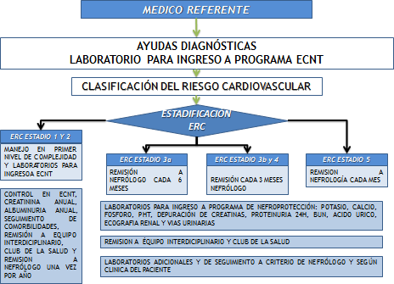

* + 1. **Manejo integral del paciente con enfermedad crónica.**

Teniendo en cuenta el diagnóstico y el estadio del paciente se realiza el proceso de ingreso programa de Nefroprotección que incluye una atención integral por parte del equipo multidisciplinario descrita a continuación:

# **Equipo Multidisciplinario**

* Consulta médica general (médico experto).
* Consulta médica especializada (Nefrólogo).
* Consulta médica especializada (Internista).
* Consulta médica especializada (Endocrinología).
* Consulta médica especializada (Cardiología).
* Consulta de Nutrición.
* Consulta de Psicología.
* Consulta de Trabajo Social.
* Consulta de Terapeuta Físico
* Servicio de enfermería (pre-post consulta, educación al paciente).
* Electrocardiograma.
* Ecocardiograma.
* Ecografía renal y de vías urinarias.
* Laboratorios de programa según GPC.
  + 1. **Ejecución de actividades para el manejo enfermedad base y sus Criterios de referencia a programa de nefroprotección.**

# **comorbilidades.**

|  |  |
| --- | --- |
| **TFG** | **REFERENCIA** |
| <15 mL/min/1.73m2 | Inmediata |
| 15-29 mL/min/1.73m2 | Urgente |
| 30-59 mL/min/1.73m2 | Rutina: Caída progresiva de TFG/aumento de creatinina  Hematuria microscópica Proteinuria  Anemia inexplicada, K, Ca, P anormales Enfermedad sistémica, ej. LES, HTA resistente,  Dm de difícil manejo |
| 60-89 mL/min/1.73m2 | Referencia anual o si se presenta alteración en  los laboratorios, histopatología o imagenologia |

# 

# Atención integral de paciente de Nefroprotección por grupos de riesgo

* 1. **PACIENTES EN RIESGO DE ERC.**

Corresponde al manejo de los pacientes con TFG en grado 1 y 2 o sea con TFG>o=60 ml/min, con relación albuminuria/Creatinuria negativo y uroanálisis negativo.

Se llevan a cabo las siguientes intervenciones:

|  |  |  |  |  |  |  |  |  |  |  |  |  |  |
| --- | --- | --- | --- | --- | --- | --- | --- | --- | --- | --- | --- | --- | --- |
|  | **PROGRAMACIÓN DE ACTIVIDADES EN RIESGO DE ERC 1 Y 2** | | | | | | | | | | | |  |
| **ACTIVIDADES** | 1 | 2 | 3 | 4 | 5 | 6 | 7 | 8 | 9 | 10 | 11 | 12 | **FRECUENCIA POR**  **AÑO** |
| Medico experto | X |  |  | X |  |  | X |  |  | X |  |  | 4 |
| Nefrólogo |  |  |  |  |  |  |  |  |  |  |  |  | 0 |
| Cardiólogo |  |  |  |  |  |  |  |  |  |  |  |  | SN |
| Endocrinólogo |  |  |  |  |  |  |  |  |  |  |  |  | SN |
| Internista | X |  |  |  |  |  |  |  |  |  |  |  | 1 |
| Enfermera |  | X |  |  |  |  |  |  | X |  |  |  | 2 |
| Aux. enfermería | X |  |  | X |  |  | X |  |  | X |  |  | 4 |
| Psicóloga |  |  |  |  | X |  |  |  |  |  |  |  | 1 |
| Nutricionista |  |  | X |  |  |  |  |  |  |  |  |  | 1 |
| Trabajo social |  | X |  |  |  |  |  |  |  |  |  |  | 1 |
| Laboratorios | X |  |  |  |  |  |  |  |  |  |  |  | 1 |
| EKG | X |  |  |  |  |  |  |  |  |  |  |  | 1 |
|  | | | | | | | | | | | | **TOTAL** | **16** |

El número de actividades puede variar de acuerdo al Riesgo Cardiovascular global del paciente y su patología de base.

**Exámenes de laboratorio del programa de Nefroprotección en pacientes en riesgo de ERC:** Se solicitan al ingreso, los laboratorios solicitan según frecuencia por GPC y de patología de base.

|  |
| --- |
| **LABORATORIOS BÁSICOS DE PROGRAMA** |
| 1. Uroanálisis. |
| 2. Hemograma. |
| 3. Glucemia en ayunas.  *Glucemia postprandial si es diabético |
| 4. CT-CHDL-CLDL-Tg. (Anual o según guía de enfermedad de base ej. dislipidemia) |
| 5. Creatinina. |
| 6. Relación albuminuria/Creatinuria |
| 7. HbA1c (SI tiene enfermedad de base Diabetes Mellitus). |
| 8. Potasio |

La frecuencia, corresponde a 1 vez por año mínimo o más en caso de alteración que requiera control.

Es importante que el usuario se realice los exámenes de laboratorio, 3 días antes de la cita de control. Así mismo, para pacientes de primera vez los exámenes no deben tener un periodo superior a tres meses de realizados.

# **PACIENTES CON ERC ESTADIO 1-2.**

Corresponde al manejo de los pacientes con ERC con estadios 1 Y 2 es decir con TFG>o=60 ml/min, con relación albuminuria/Creatinuria positiva con cronicidad demostrada >o= a 90 días o alteraciones histopatológicas y ecográficas.

|  |  |  |  |  |  |  |  |  |  |  |  |  |  |
| --- | --- | --- | --- | --- | --- | --- | --- | --- | --- | --- | --- | --- | --- |
|  | **PROGRAMACIÓN DE ACTIVIDADES ESTADIO 1 Y 2** | | | | | | | | | | | |  |
| **ACTIVIDADES** | 1 | 2 | 3 | 4 | 5 | 6 | 7 | 8 | 9 | 10 | 11 | 12 | **FRECUENCIA POR**  **AÑO** |
| Medico experto | X |  |  | X |  |  | X |  |  | X |  |  | 4 |
| Nefrólogo |  | X |  |  |  |  |  | X |  |  |  |  | 2 |
| Cardiólogo |  |  |  |  |  |  |  |  |  |  |  |  | SN |
| Endocrinólogo |  |  |  |  |  |  |  |  |  |  |  |  | SN |
| Enfermera |  |  |  |  | X |  |  |  | X |  |  |  | 2 |
| Aux. enfermería | X |  |  | X |  |  | X |  |  | X |  |  | 4 |
| Psicóloga |  |  | X |  |  |  |  |  |  |  |  |  | 1 |
| Nutricionista |  | X |  |  |  |  |  |  |  |  | X |  | 2 |
| Trabajo social | X |  |  |  |  |  |  |  |  |  |  |  | 1 |
| Laboratorios | X |  |  |  |  |  |  |  |  |  |  |  | 1 |
| EKG | X |  |  |  |  |  |  |  |  |  |  |  | 1 |
| Ecografía renal |  | X |  |  |  |  |  |  |  |  |  |  | A criterio |
| Ecocardiograma |  |  |  |  |  |  | X |  |  |  |  |  | 1 |
|  | | | | | | | | | | | | **TOTAL** | 19 |

**Exámenes de laboratorio para pacientes con ERC 1 y 2:** Para los pacientes con ERC, en estadio 1 Y 2 adicional al paquete básico de laboratorios anual, se solicita: Proteinuria de 24 horas en caso que el criterio medico lo requiera.

# **PACIENTES CON ERC ESTADIO 3 a y 3b**

Para con ERC, en Estadio 3 a y 3b, es decir entre TFG<60 ml/min y >o= a 30 ml/min, el paquete de intervenciones incluye:

|  |  |  |  |  |  |  |  |  |  |  |  |  |  |
| --- | --- | --- | --- | --- | --- | --- | --- | --- | --- | --- | --- | --- | --- |
|  | **PROGRAMACIÓN DE ACTIVIDADES ESTADIO 3ª y 3b** | | | | | | | | | | | |  |
| **ACTIVIDADES** | 1 | 2 | 3 | 4 | 5 | 6 | 7 | 8 | 9 | 10 | 11 | 12 | **FRECUENCIA POR AÑO** |
| Medico referente | X |  |  | X |  |  | X |  |  | X |  |  | 4 |
| Nefrólogo |  | X |  |  |  |  |  |  |  |  | X |  | 2 |
| Cardiólogo |  |  |  |  |  |  | X |  |  |  |  |  | SN |
| Endocrinólogo |  |  | X |  |  |  |  |  |  |  |  |  | SN |
| Internista |  |  |  |  |  |  |  | X |  |  |  |  | 1 |
| Enfermera |  |  | X |  |  |  |  |  | X |  |  |  | 2 |
| Aux. enfermería | X |  |  | X |  |  | X |  |  | X |  |  | 4 |
| Psicóloga |  |  | X |  |  |  |  |  |  |  |  | X | 2 |
| Nutricionista |  | X |  |  |  |  |  |  |  |  | X |  | 2 |
| Trabajo social | X |  |  |  |  |  |  |  |  |  |  |  | 1 |
| Laboratorios | X |  |  |  | X |  |  | X |  |  | X |  | 4 |
| EKG | X |  |  |  |  |  |  |  |  |  |  |  | 1 |
| Ecografía renal |  | X |  |  |  |  |  |  |  |  |  |  | 1 |
| Ecocardiograma |  |  |  |  |  |  | X |  |  |  |  |  | 1 |
|  | | | | | | | | | | | | **TOTAL** | 25 |

# Exámenes de laboratorio para pacientes estadio 3ª y 3b

Ingreso y solicitud 3 días antes de cada control con nefrología, seguimiento paraclínico según guía de atención y enfermedad de base.

Para pacientes con ERC con estadios 3a y 3b adicional al paquete básico de laboratorios de periocidad anual o semestral se solicita paratohormona, albumina y fosforo según periodicidad establecida por lineamientos CAC.

# **PACIENTES CON ERC ESTADIO 4**

Para pacientes con ERC, en estadio 4 es decir con TFG entre <30 ml/min y >o= 15ml/min, el paquete de intervenciones incluye:

|  |  |  |  |  |  |  |  |  |  |  |  |  |  |
| --- | --- | --- | --- | --- | --- | --- | --- | --- | --- | --- | --- | --- | --- |
|  | **PROGRAMACIÓN DE ACTIVIDADES ESTADIO 4** | | | | | | | | | | | |  |
| **ACTIVIDADES** | 1 | 2 | 3 | 4 | 5 | 6 | 7 | 8 | 9 | 10 | 11 | 12 | **FRECUENCIA IA POR**  **AÑO** |
| Medico Experto | X |  |  | X |  |  | X |  |  | X |  |  | 4 |
| Nefrólogo | X |  |  | X |  |  | X |  |  | X |  |  | 4 |
| Cardiólogo |  |  |  |  |  |  | X |  |  |  |  |  | 1 |
| Endocrinología |  |  |  |  |  | X |  |  |  |  |  |  | 1 |
| Enfermería | X |  |  |  |  |  |  |  | X |  |  |  | 2 |
| Aux. enfermería | X |  |  | X |  |  | X |  |  | X |  |  | 4 |
| Psicóloga |  | X |  |  |  |  |  | X |  |  |  |  | 2 |
| Nutrición |  | X |  |  |  |  |  | X |  |  |  |  | 2 |
| Trabajo social | X |  |  |  |  |  |  |  |  |  |  |  | 1 |
| Laboratorios | X |  |  | X |  |  | X |  |  | X |  |  | 4 |
| EKG | X |  |  |  |  |  |  |  |  |  |  |  | 1 |
| Ecografía renal |  | X |  |  |  |  |  |  |  |  |  |  | 1 |
| Ecocardiograma |  |  |  |  | X |  |  |  |  |  |  |  | 1 |
|  | | | | | | | | | | | | **TOTAL** | **27** |

# Exámenes de laboratorio para pacientes estadio 4

Ingreso y solicitud 3 días antes de cada control con nefrología, seguimiento paraclínico según guía de atención y enfermedad de base.

Para pacientes con ERC con estadios 4 adicional al paquete básico de laboratorios anual o semestral se solicita hemoglobina, paratohormona, albumina y fosforo con periodicidad de lineamientos de CAC.

# **PACIENTES CON ERC ESTADIO 5**.

Para pacientes con ERC, en estadio 5 es decir con TFG <15ml/min, el paquete de intervenciones incluye:

|  |  |  |  |  |  |  |  |  |  |  |  |  |  |
| --- | --- | --- | --- | --- | --- | --- | --- | --- | --- | --- | --- | --- | --- |
|  | **PROGRAMACIÓN DE ACTIVIDADES ESTADIO 5** | | | | | | | | | | | |  |
| **ACTIVIDADES** | 1 | 2 | 3 | 4 | 5 | 6 | 7 | 8 | 9 | 10 | 11 | 12 | **FRECUENCIA POR**  **AÑO** |
| Medico Experto | X |  |  | X |  |  | X |  |  | X |  |  | 4 |
| Nefrólogo | X | X | X | X | X | X | X | X | X | X | X | X | 12 |
| Cardiólogo |  |  |  |  |  |  | X |  |  |  |  |  | 1 |
| Endocrinólogo |  |  | X |  |  |  |  |  |  |  |  |  | 1 |
| Internista |  |  |  |  |  |  |  |  |  |  |  |  | 0 |
| Enfermera |  |  | X |  |  |  |  |  | X |  |  |  | 2 |
| Aux. enfermería | X | X | X | X | X | X | X | X | X | X | X | X | 12 |
| Psicóloga |  |  | X |  |  |  |  |  |  |  |  | X | 2 |
| Nutricionista |  | X |  |  |  |  |  |  |  |  | X |  | 2 |
| Trabajo social | X |  |  |  |  |  |  |  |  |  |  |  | 1 |
| Laboratorios | X | X | X | X | X | X | X | X | X | X | X | X | 12 |
| EKG | X |  |  |  |  |  |  |  |  |  |  |  | 1 |
| Ecografía renal |  | X |  |  |  |  |  |  |  |  |  |  | 1 |
| Ecocardiograma |  |  |  |  |  |  | X |  |  |  |  |  | 1 |
|  | | | | | | | | | | | | **TOTAL** | **52** |

* Exámenes de laboratorio**:** laboratorios complementarios que se ordenan según criterio de especialista para estudio de complicaciones.

|  |
| --- |
| * Ferritina |
| * Vitamina D |
| * Transferrina |
| * Hierro sérico |
| * Ácido fólico |
| * Vitamina B12 |

Los laboratorios de ingreso o control se realizan 3-5 días antes de cada control con nefrología o medico experto, seguimiento paraclínico según guía de atención y de enfermedad de base y periodicidad según lineamientos de CAC.

* **Valoraciones:** El resto de valoraciones del equipo multidisciplinario, se hace conforme a cuadro de especificaciones y según roles.
* **Preparación para terapia de remplazo renal (TRR):** De acuerdo con la evaluación del Nefrólogo en pacientes con estadios avanzados la intervención del equipo multidisciplinario para preparar al paciente para una posible remisión a terapia de remplazo renal para que el proceso tenga la aceptación requerida.
* **Formulación de medicamentos:** Trimestrales, según enfermedad de base y por médico experto.
* **Transcripción de medicamentos:** Según enfermedad de base en pacientes de bajo riesgo controlados.

# **Seguimiento a la evolución del paciente**

La educación en autocuidado y el reconocimiento de signos de alarma es uno de los pilares en el manejo ambulatorio de los pacientes con Hipertensión y Diabetes. Como en otras enfermedades crónicas el empoderamiento del paciente y el reconocimiento de signos tempranos de descompensación, así como una respuesta de actuación ante ellos, permite identificar descompensaciones que pueden terminar en reingresos hospitalarios que empeoran la supervivencia. La utilización correcta de la insulina la toma correcta de los medicamentos antihipertensivos y la educación en hábitos nutricionales además de la educación para afrontar los signos de hiperglicemia e hipoglicemia que se pueden manejar de manera ambulatoria, por lo que instruir en estos parámetros es de valor en pacientes y cuidadores.

Existe un protocolo de seguimiento a la adherencia y a la asistencia de paciente al programa que permite mediante un protocolo estandarizado de búsqueda de paciente que empieza desde el llamado telefónico y la visita domiciliaria para identificar las causas de inasistencia como también las posibles causas de la no adherencia del paciente al tratamiento identificando la correcta toma de la medicación, almacenamiento y la red de apoyo para el paciente.

# **Evaluación de indicadores de impacto en salud.**

RED MEDICRON IPS, realiza evaluaciones trimestrales del cumplimiento del programa en la entidad, que permiten corregir desvíos en la metodología planificada y evalúa objetivamente el cumplimiento de las metas trazadas.

A continuación de especifican los indicadores

|  |  |  |  |  |  |  |  |
| --- | --- | --- | --- | --- | --- | --- | --- |
| **1. INDICADORES MÍNIMOS PARA EVALUAR RESULTADOS CLÍNICOS EN PACIENTES CON DIAGNOSTICO DE ERC**  **ESTADIFICADA 3 A 5 SIN DIÁLISIS, HIPERTENSIÓN ARTERIAL Y DIABETES MELLITUS** | | | | | | | |
| **ORD EN** | **NOMBRE DEL INDICADOR** | | **FORMULA** | **UNIDAD DE**  **MEDIDA** | **SUPER IOR** | **MEDI O** | **BAJ O** |
| **1** | **CONTROL DE PRESIÓN ARTERIAL** | CONTROL DE PRESIÓN ARTERIAL EN PACIENTES CON ERC **ESTADIOS 3A,3B,4 y**  **5(SD)** | NÚMERO DE PACIENTES CON CIFRAS DE PRESIÓN ARTERIAL INFERIORES A 140/90 MMHG EN EL ULTIMO SEMESTRE/NÚMERO DE PACIENTES  CON ERC 3A,3B,4 Y 5(SD) | % | **>60** | 40-  60% | <40  % |
| **2** | **CONTROL DE LA HbA1C** | MEDICIÓN DE LA HbA1C EN PACIENTES CON **DM Y ERC ESTADIOS 3A,3B,4 y 5(SD)** | NÚMERO DE PACIENTES CON ERC 3A,3B,4 Y 5(SD) Y DM A QUIENES SE LES HA REALIZADO HBA1C EN LOS ÚLTIMOS  6 MESES/NÚMERO TOTAL DE PACIENTES CON DM Y CON ERC 3A,3B,4 Y 5(SD) | % | **>60** | 40 -  60 | <40 |
| **3** | CONTROL DE LA HbA1C EN PACIENTES CON **DM Y ERC ESTADIO 3A,3B,4 Y 5(SD)** | NÚMERO DE PACIENTES CON ERC 3A,3B,4 Y 5(SD) Y DM CON HBA1C  <8%/NÚMERO TOTAL DE PACIENTES CON ERC 3A,3B,4 Y 5(SD) CON DX DE DM | % | **>50** | 30 -  50 | <30 |
| **4** | **CONTROL DE LDL** | MEDICIÓN DE LDL EN PACIENTES CON ERC **ESTADIO 3A,3B,4 y 5(SD)** | NÚMERO DE PACIENTES CON ERC 3A,3B,4 Y 5(SD) CON MEDICIÓN DE LDL EN EL ÚLTIMO AÑO/NÚMERO TOTAL DE PACIENTES CON ERC 3A,3B,4 Y 5(SD) | % | **>60** | 40 -  60 | <40 |
| **5** | CONTROL DE LDL EN EL PACIENTES CON **ERC ESTADIO 3A,3B,4 y 5(SD)** | NÚMERO DE PACIENTES CON ERC 3A,3B,4 Y 5(SD) CON NIVELES DE LDL INFERIORES O IGUALES A 100 MG /DL EN EL ULTIMO AÑO/NÚMERO TOTAL DE PACIENTES CON ERC 3A,3B,4 Y 5(SD) A QUIENES SE LES REALIZÓ LDL EN EL ULTIMO AÑO | % | **>50** | 30 -  50 | <30 |
| **6** | **TOMA DE CREATINI NA** | PACIENTES CON TOMA DE CREATININA CON DX DE ERC **ESTADIO 3A, 3B 4 y 5**(SD) | NÚMERO DE PACIENTES CON ERC 3A,3B,4 Y 5(SD) CON MEDICIÓN DE CREATININA LOS ÚLTIMOS 3  MESES/NÚMERO TOTAL DE PACIENTES CON ERC 3A,3B,4 Y 5(SD) | % | **>70** | 50 -  70 | <50 |
| **7** | **TOMA DE ALBUMIN URÍA/CRE ATINURIA** | PACIENTES CON  MEDICIÓN DE ALBUMINURIA/CREATINA URIA ERC **ESTADIO 3A,3B,4** | NÚMERO DE PACIENTES CON ERC 3A, 3B Y 4 CON MEDICIÓN DE ALBUMINURIA/CREATINURIA EN EL ÚLTIMO AÑO/NÚMERO TOTAL DE PACIENTES CON ERC 3A, 3B Y 4 | % | **>60** | 40 -  60 | <40 |
| **8** | PACIENTES CON  MEDICIÓN DE ALBUMINURIA/CREATINA URIA ERC ESTADIO  **5**(SD)**.** | NÚMERO DE PACIENTES CON ERC 5 (SD) CON MEDICIÓN DE ALBUMINURIA/CREATINURIA EN EL ÚLTIMO AÑO/NÚMERO TOTAL DE  PACIENTES CON ERC 5 (SD) | % | **>70** | 50 -  70 | <50 |
| **9** | **CONTROL DEL IMC** | CONTROL DEL IMC EN PACIENTES CON ERC **ESTADIOS 3a,3b Y 4** | NÚMERO DE PACIENTES CON ERC 3A, 3B Y 4 CON IMC ENTRE 20 -  25/NÚMERO TOTAL DE PACIENTES CON ERC 3A, 3B Y 4 | % | **>30** | 20 -  30 | <20 |
| **10** | CONTROL DEL IMC EN PACIENTES CON ERC ESTADIO **5(SD)** | NÚMERO DE PACIENTES ERC 5 (SD) CON IMC ENTRE 20 -25/NÚMERO  TOTAL DE PACIENTES ERC 5 (SD) | % | **>80** | 40 -  80 | <40 |
| **11** | **CONTROL DE HEMOGL OBINA** | MEDICIÓN DE LA HEMOGLOBINA EN PACIENTES CON ERC ESTADIOS **3A y 3B** | NUMERO DE PACIENTES CON ERC 3A Y 3B CON MEDICIÓN DE HB EN EL ULTIMO AÑO/NÚMERO TOTAL DE PACIENTES CON ERC 3A Y 3B | % | **PTE. LINEA DE BASE**  **PAIS** |  |  |
| **12** | CONTROL DE LA HEMOGLOBINA EN PACIENTES **CON ERC ESTADIOS 3A y 3B** | NUMERO DE PACIENTES CON ERC 3A Y 3B CON NIVELES DE HB >10G/DL EN EL ULTIMO AÑO/NÚMERO TOTAL DE PACIENTES CON ERC 3A Y 3B CON  TOMA DE HB EN EL ULTIMO AÑO | % | **>80** | 50 -  80 | <50 |
| **13** | MEDICIÓN DE LA HEMOGLOBINA EN PACIENTES CON ERC **ESTADIO 4** | NUMERO DE PACIENTES CON ERC 4 CON MEDICIÓN DE HB EN LOS ULTIMAS  6 MESES/NÚMERO TOTAL DE PACIENTES CON ERC 4 | % | **100** |  | <10  0 |
| **14** | CONTROL DE LA HEMOGLOBINA EN PACIENTES CON ERC ESTADIO 4 | NUMERO DE PACIENTES CON ERC 4 CON NIVELES DE HB >10G/DL EN LOS ÚLTIMOS 6 MESES/NÚMERO TOTAL DE PACIENTES CON ERC 4 CON TOMA DE  HB EN LOS ÚLTIMOS 6 MESES | % | **>80** | 50 -  80 | <50 |

|  |  |  |  |  |  |  |  |
| --- | --- | --- | --- | --- | --- | --- | --- |
| **15** |  | MEDICIÓN DE LA HEMOGLOBINA EN PACIENTES CON ERC **ESTADIO 5(SD)** | NUMERO DE PACIENTES CON ERC 5 (SD) CON MEDICIÓN DE HB EN EL ÚLTIMO MES/NÚMERO TOTAL DE PACIENTES CON ERC 5 (SD). | % | **>90** | 60 -  90 | <60 |
| **16** | CONTROL DE LA HEMOGLOBINA EN PACIENTES CON ERC **ESTADIO 5(SD)** | NUMERO DE PACIENTES CON ERC 5 (SD) CON NIVELES DE HB >10G/DL EN EL ULTIMO MES/NÚMERO TOTAL DE PACIENTES CON ERC 5 (SD) CON TOMA DE HB EN EL ULTIMO MES | % | **>80** | 50 -  80 | <50 |
| **17** | **CONTROL DE PARATOH ORMONA** | MEDICIÓN DE LA PARATOHORMONA EN PACIENTES CON ERC ESTADIO **3A y 3B** | NÚMERO DE PACIENTES CON DIAGNOSTICO DE ERC 3A Y 3B A QUIENES SE LES REALIZA PTH EN EL ULTIMO AÑO/NÚMERO TOTAL DE PACIENTES CON DIAGNOSTICO DE ERC 3A Y 3B | % | **PTE. LINEA DE BASE PAIS** |  |  |
| **18** | CONTROL DE LA PARATOHORMONA EN PACIENTES CON ERC ESTADIO 3A y 3B | NÚMERO DE PACIENTES CON DIAGNOSTICO DE ERC 3A Y 3B CON NIVELES DE PTH MENOR QUE 70 EN EL ULTIMO AÑO/NÚMERO TOTAL DE PACIENTES CON DIAGNOSTICO DE ERC 3A Y 3B A QUIENES SE LES REALIZO  PTH EN ULTIMO AÑO | % | **PTE. LINEA DE BASE PAIS** |  |  |
| **19** | MEDICIÓN DE LA PARATOHORMONA EN PACIENTES CON ERC ESTADIO **4** | NÚMERO DE PACIENTES CON DIAGNOSTICO DE ERC 4 A QUIENES SE LES REALIZA PTH EN EL ULTIMO SEMESTRE/NÚMERO TOTAL DE PACIENTES CON DIAGNOSTICO DE ERC 4 . | % | **>50** | 30 -  50 | <30 |
| **20** | CONTROL DE LA PARATOHORMONA EN PACIENTES CON ERC ESTADIO 4 | NÚMERO DE PACIENTES CON DIAGNOSTICO DE ERC 4 CON NIVELES DE PTH MENOR QUE 110 EN EL ULTIMO SEMESTRE/NÚMERO TOTAL DE PACIENTES CON DIAGNOSTICO DE ERC  4 A QUIENES SE LES REALIZO PTH EN ULTIMO SEMESTRE | % | **>50** | 30 -  50 | <30 |
| **21** | MEDICIÓN DE LA PARATOHORMONA EN PACIENTES CON ERC ESTADIO **5(SD)** | NÚMERO DE PACIENTES CON DIAGNOSTICO DE ERC 5 (SD) A QUIENES SE LES REALIZA PTH EN EL ULTIMO TRIMESTRE/NÚMERO TOTAL DE PACIENTES CON DIAGNOSTICO DE ERC  5(SD) | % | **>60** | 40 -  60 | <40 |
| **22** | CONTROL DE LA PARATOHORMONA EN PACIENTES CON ERC ESTADIO **5(SD)** | NÚMERO DE PACIENTES CON DIAGNOSTICO DE ERC 5 SD CON NIVELES DE PTH MENOR QUE 300 EN EL ULTIMO TRIMESTRE/NÚMERO TOTAL DE PACIENTES CON DIAGNOSTICO DE ERC 5 (SD) A QUIENES SE LES REALIZO PTH EN ULTIMO TRIMESTRE | % | **>60** | 40 -  60 | <40 |
| **23** | **CONTROL DE FOSFORO** | MEDICIÓN DE LA FOSFORO EN PACIENTES CON ERC ESTADIOS **3A y 3B** | NÚMERO DE PACIENTES CON ERC 3A Y 3B CON MEDICIÓN DE FOSFORO EN EL ÚLTIMO AÑO/NÚMERO TOTAL DE PACIENTES CON ENFERMEDAD RENAL CRÓNICA ESTADIO 3A Y 3B | % | **PTE LINEA DE BASE PAIS** |  |  |
| **24** | CONTROL DE FOSFORO EN PACIENTES CON ERC ESTADIOS 3A y 3B | NUMERO DE PACIENTES CON ERC 3A Y3B CON NIVELES DE FÓSFORO ENTRE  2.7 Y 4,6 MG/L EN EL ULTIMO AÑO/NÚMERO TOTAL DE PACIENTES CON ENFERMEDAD RENAL CRÓNICA ESTADIO 3A Y 3B CON TOMA DE FÓSFORO EN EL ULTIMO AÑO | % | **PTE LINEA DE BASE PAIS** |  |  |
| **25** | MEDICIÓN DE FOSFORO EN PACIENTES EN ESTADIO **4 DE LA ERC** | NÚMERO DE PACIENTES CON ERC 4 CON MEDICIÓN DE FOSFORO EN EL ÚLTIMO SEMESTRE/NÚMERO TOTAL DE PACIENTES CON ENFERMEDAD RENAL CRÓNICA ESTADIO 4 | % | **PTE LINEA DE BASE PAIS** |  |  |
| **26** | CONTROL DE FOSFORO EN PACIENTES CON ERC ESTADIO **4** | NUMERO DE PACIENTES CON ERC 4 CON NIVELES DE FÓSFORO ENTRE 2.7 Y 4,6 MG/L EN EL ULTIMO SEMESTRE/NÚMERO TOTAL DE PACIENTES CON ENFERMEDAD RENAL  CRÓNICA ESTADIO 4 CON TOMA DE FÓSFORO EN EL ULTIMO SEMESTRE | % | **PTE LINEA DE BASE PAIS** |  |  |

|  |  |  |  |  |  |  |  |
| --- | --- | --- | --- | --- | --- | --- | --- |
| **27** |  | MEDICIÓN DE FOSFORO EN PACIENTES CON ERC ESTADIO **5(SD)** | NÚMERO DE PACIENTES CON ERC 5 (SD) CON MEDICIÓN DE FOSFORO EN EL ÚLTIMO TRIMESTRE/NÚMERO TOTAL DE PACIENTES CON ENFERMEDAD RENAL CRÓNICA ESTADIO 5 (SD). | % | **>90** | 60 -  90 | <60 |
| **28** | CONTROL DE FOSFORO EN PACIENTES EN ESTADIO **5(SD) DE LA ERC** | NUMERO DE PACIENTES CON ERC 5 (SD) CON NIVELES DE FÓSFORO ENTRE  2.7 Y 5.5 MG/L EN EL ULTIMO TRIMESTRE/NÚMERO TOTAL DE PACIENTES CON ENFERMEDAD RENAL CRÓNICA ESTADIO 5 (SD) CON TOMA DE FÓSFORO EN EL ULTIMO TRIMESTRE | % | **>80** | 40 -  80 | <40 |
| **29** | **CONTROL DE ALBUMIN A** | PACIENTES CON DX DE ERC ESTADIO 3A,3B,4 y 5(SD) CON TOMA DE ALBUMINA | NÚMERO DE PACIENTES CON ESTADIO 3A,3B,4 Y 5(SD) CON MEDICIÓN DE ALBUMINA EN EL ÚLTIMO AÑO/NÚMERO TOTAL DE PACIENTES CON ENFERMEDAD RENAL CRÓNICA  ESTADIO 3A,3B,4 Y 5(SD) | % | **PTE LINEA DE BASE PAIS** |  |  |
| **30** | PACIENTES CON DX DE ERC ESTADIOS 3A,3B,4 Y 5(SD) CON CONTROL DE LA ALBUMINA | NUMERO DE PACIENTES CON ERC 3A,3B,4 Y 5(SD) CON NIVELES DE ALBUMINA > =4 MG/L EN EL ULTIMO AÑO/NÚMERO TOTAL DE PACIENTES CON ERC 3A,3B,4 Y 5(SD) | % | **PTE LINEA DE BASE**  **PAIS** |  |  |
| **31** | **PERDIDA DE LA FUNCIÓN RENAL** | PERDIDA DE LA FUNCIÓN RENAL EN PTES CON ERC **ESTADIOS ,3A,3B,4 y 5**(SD) | PACIENTES SIN DISMINUCIÓN DE LA TFG DE -5ML/MIN/1.73M² EN 1 AÑO/NÚMERO TOTAL DE PACIENTES CON ERC ESTADIOS 3A,3B,4 Y 5(SD) | % | **>50** | 50 -  40 | <40 |
| **32** | **INCIDENCIA DE LA IRC 5 EN TRR** | TASA DE INCIDENCIA POR IRC POR ENFERMEDADES PRECURSORAS (HTA- DM) | NÚMERO TOTAL DE NUEVOS CASOS DE IRC 5 EN TRR / NÚMERO TOTAL DE POBLACIÓN ASIGNADA | Tasa*10 00 | **0.1** |  |  |
| **33** | **INASISTE NCIA** | PORCENTAJE DE INSISTENTES | NÚMERO DE USUARIOS CON ERC 3, 4,5(SD) QUE NO ASISTEN A CONSULTA EN EL PERIODO CORRESPONDIENTE / EL NÚMERO TOTAL DE USUARIOS CON ERC 3,4,5(SD) | % | <=10 |  | >10 |
| **NOTA:** EN REFERENCIA A LOS INDICADORES CON ESTÁNDAR "LINEA DE BASE PAIS A DEFINIR POR LA CAC" LA MISMAS  SERAN NOTIFICADAS Y MODIFICADAS EN CUANTO LA CAC REALICE LA PUBLICACIÓN DE LA INFORMACIÓN | | | | | | | |

# **PROGRAMA DE ENFERMEDAD PULMONAR OBSTRUCTIVA CRÓNICA**.

El programa de EPOC se diseñó para mejorar la condición clínica de los pacientes diagnosticados y otras enfermedades respiratorias como Asma, Hipertensión pulmonar e influenza, bronconeumonías, minimizando la probabilidad de ocurrencia de complicaciones y la severidad de éstas, logrando disminuir los costos en salud, cumpliendo todas las guías y protocolos según la normatividad del ministerio de protección social en Colombia.

# **OBJETIVO.**

Ofrecer un servicio integral con las condiciones de calidad y seguridad del paciente que favorezcan en la función respiratoria, para mejorar la calidad de vida de los pacientes y lograr un uso más racional de los recursos disponibles tanto de talento humano como materiales.

# **5.1.1 OBJETIVOS ESPECÍFICOS.**

* + - * Identificar la población de riesgo respiratorio, realizando un diagnóstico temprano, promoviendo adherencia y cumplimiento los planes de cesación tabáquica.
      * Disminuir la tasa de exacerbaciones y hospitalizaciones de la EPOC y con ello reducir el número de consultas no programadas, mejorando la calidad de vida de los pacientes.
      * Mejorar la prevención primaria a partir de la divulgación de información de impacto sobre tabaquismo; apoyando campañas para no inicio en el hábito tabáquico y promoción de hábitos saludables.
      * Contar con un sistema de información de pacientes del programa de gestión de riesgo respiratorio, para una adecuada toma de decisiones.
      * Optimizar el uso de recursos y el impacto financiero, mediante la gestión de riesgo en salud.

# **ALCANCE**.

El presente programa de enfermedad pulmonar obstructiva crónica será de aplicación de RED MEDICRON IPS en las siguientes sedes:

# REGIONAL NARIÑO:

* Pasto
  + Sede Obrero
* Ipiales
* Tumaco
* Buesaco
* La Cruz
* Tuquerres

# **METODOLOGÍA DE PROGRAMA EPOC.**

* + - * Tamización.
      * Identificación de los pacientes con riesgo de enfermedad pulmonar obstructiva crónica.
      * Identificación de pacientes con enfermedad pulmonar obstructiva crónica.
      * Clasificación del paciente con enfermedad pulmonar obstructiva crónica.
      * Manejo integral del programa con enfermedad pulmonar obstructiva crónica.
      * Atención por el equipo multidisciplinario y servicios de apoyo.
      * Ejecución de actividades para el manejo enfermedad base y sus comorbilidades
      * Seguimiento a la evolución del paciente.
      * Evaluación de indicadores de impacto en salud.

# **DESARROLLO DEL PROGRAMA DE ENFERMEDAD PULMONAR OBSTRUCTIVA CRÓNICA.**

* + 1. **Tamización.**

La tamización de los pacientes se realiza en población mayor de 18 años con énfasis en mayores de 40 años y factores de riesgo.

Criterios:

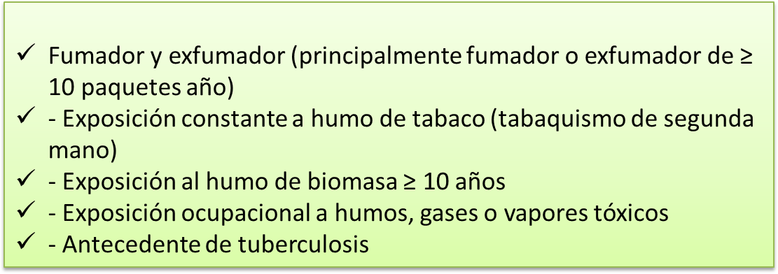

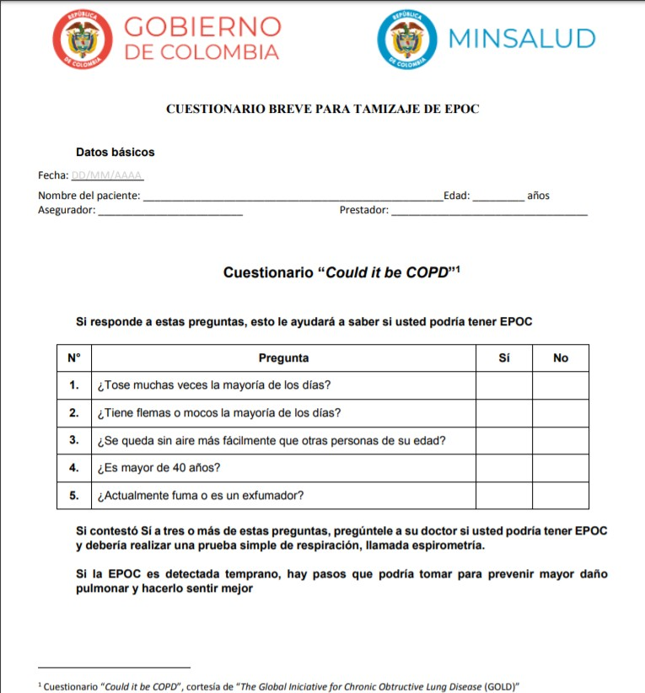

Si contesta afirmativamente a tres o más de las preguntas del formato diseñado por MPS es candidato para continuar el estudio para descartar una enfermedad pulmonar obstructiva crónica.

# **Identificación de los pacientes con riesgo de enfermedad pulmonar obstructiva crónica.**

La identificación de los pacientes con riesgo de EPOC se obtiene tras la aplicación de tamizajes teniendo en cuenta las siguientes prevalencias de EPOC del programa de enfermedad pulmonar obstructiva crónica.

En las siguientes tablas se detalla la población total adscrita, objeto de tamizaje y las metas de captación para determinar la población que ingresará al proceso de atención integral del programa de EPOC.

# **Identificación de pacientes con enfermedad pulmonar obstructiva crónica.**

La identificación de los pacientes con enfermedad pulmonar obstructiva crónica se realiza a través del resultado de la espirometria de tamizaje la cual tiene un patrón de limitación del flujo aéreo para diagnosticar un paciente con EPOC, tomando como referencia las guias GOLD 2025

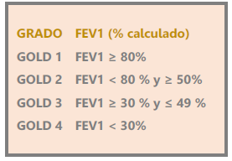

Fuente: GUIAS GOLD 2024

# **Clasificación del paciente con enfermedad pulmonar obstructiva crónica.**

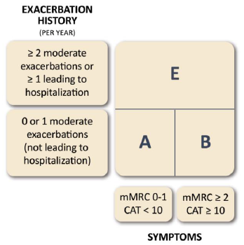

Fuente: GUIAS GOLD 2024

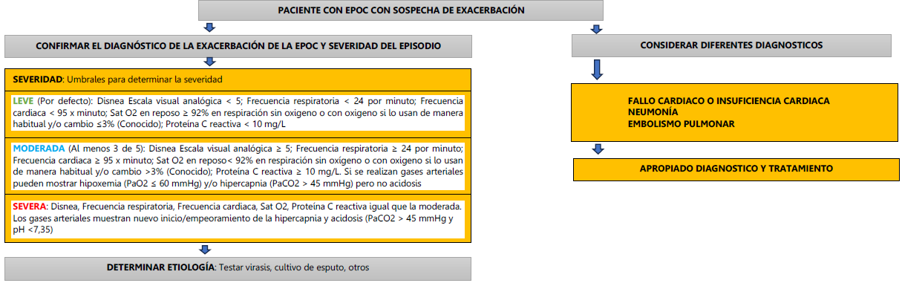

Fuente: GUIAS GOLD 2024

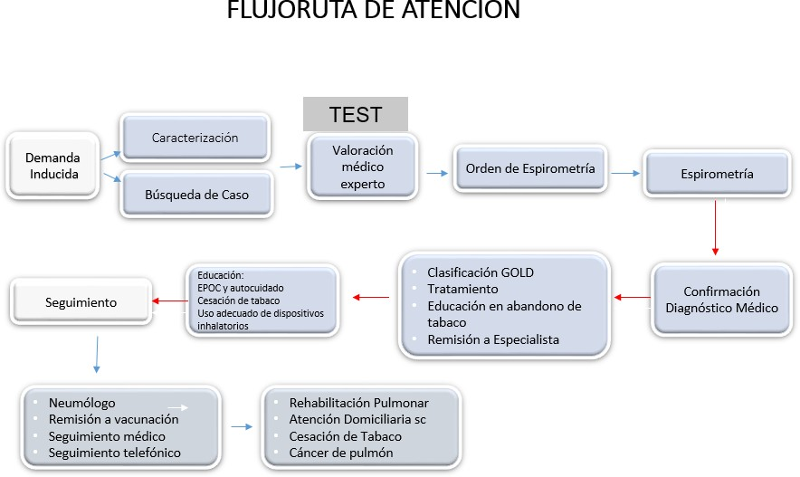

* + 1. **Manejo integral del programa con enfermedad pulmonar obstructiva crónica.**

De acuerdo a la clasificación se establece la frecuencia de atención. El programa de EPOC de RED MEDICRON IPS presta los siguientes servicios que incluye una atención integral por parte del equipo multidisciplinario descrita a continuación:

# **Atención por el equipo multidisciplinario y servicios de apoyo.**

El programa de EPOC de RED MEDICRON IPS presta los siguientes servicios:

* Consulta médica general (médico experto)
* Laboratorio de prueba de función Pulmonar (Terapia respiratoria, toma espirómetros, caminata de 6 min)
* Consulta médica especializada (Neumólogo)
* Consulta médica especializada (Internista)
* Consulta médica especializada (Psiquiatra)
* Consulta de Nutrición
* Consulta de Psicología
* Consulta de Trabajo Social
* Oximetrías de pulso
* Servicio de enfermería (pre-post consulta, educación al paciente)
* Toma de gases arteriales y/o BK
* Rayos X de tórax.
* Terapia respiratoria.
* Laboratorios de programa según GPC

# **Ejecución de actividades para el manejo enfermedad base y sus comorbilidades**

|  |  |  |  |  |  |  |  |  |  |  |  |  |  |
| --- | --- | --- | --- | --- | --- | --- | --- | --- | --- | --- | --- | --- | --- |
| **PACIENTES GOLD A** | | | | | | | | | | | | | |
| **PROGRAMACIÓN DE ACTIVIDADES** | | | | | | | | | | | | | |
| **ACTIVIDADES** | **1** | **2** | **3** | **4** | **5** | **6** | **7** | **8** | **9** | **10** | **11** | **12** | **FRECUENCIA POR AÑO** |
| Médico general experto | X |  |  | X |  |  | X |  |  | X |  |  | 4 |
| Médico internista |  |  |  |  |  |  |  |  |  |  |  |  | 0 |
| Medico neumólogo |  |  |  |  |  |  |  |  |  |  |  |  | SC |
| Nutrición |  |  | X |  |  |  |  | X |  |  |  |  | 2 |
| Psicología |  | X |  |  |  |  |  |  |  |  |  |  | 1 |
| Trabajo social |  |  |  |  |  | X |  |  |  |  |  |  | 1 |
| Rehabilitación pulmonar |  |  |  |  |  |  |  |  |  |  |  |  | SC |
| Fisioterapeuta |  |  | X |  |  |  |  |  |  |  |  |  | 1 |
| Enfermería | X |  |  | X |  |  | X |  |  | X |  |  | 4 |
| Espirómetria | X |  |  |  |  |  |  |  |  |  |  |  | 1 |
| Oximetrías de pulso | X |  |  | X |  |  | X |  |  | X |  |  | 4 |
| Rx de tórax |  | X |  |  |  |  |  |  |  |  |  |  | 1 |
| Terapia respiratoria |  |  |  |  |  |  |  |  |  |  |  |  | SC |
| Baciloscopia |  |  |  |  | X |  |  |  |  |  |  |  | 1 |
| Seguimiento telefónico |  |  |  |  |  | X |  |  |  |  |  | X | 2 |
| Vacunas(neumococo- influenza) | X |  |  |  |  |  |  |  |  |  |  |  | 1 |
| Gases arteriales |  |  |  |  |  |  |  |  |  |  |  |  | SC |
| EKG | X |  |  |  |  |  |  |  |  |  |  |  | 1 |
| Laboratorios | X |  |  |  |  |  |  |  |  |  |  |  | 1 |
| programa cesación de tabaco |  |  |  |  |  |  |  |  |  |  |  |  | SC |
| TOTAL DE ACTIVIDADES | | | | | | | | | | | | 29 | |

**ACTIVIDADES A REALIZAR POR CADA CLASIFICACIÓN DE PACIENTE**

|  |  |  |  |  |  |  |  |  |  |  |  |  |  |
| --- | --- | --- | --- | --- | --- | --- | --- | --- | --- | --- | --- | --- | --- |
| **PACIENTES GOLD B** | | | | | | | | | | | | | |
| **PROGRAMACIÓN DE ACTIVIDADES** | | | | | | | | | | | | | |
| **ACTIVIDADES** | **1** | **2** | **3** | **4** | **5** | **6** | **7** | **8** | **9** | **1**  **0** | **1**  **1** | **1**  **2** | **ACTIVIDADES S POR AÑO** |
| Médico general experto | X |  |  | X |  |  | X |  |  | X |  |  | 4 |
| Médico internista |  |  |  | X |  |  |  |  |  | X |  |  | 2 |
| Medico neumólogo |  |  |  |  |  |  |  |  |  |  |  |  | SC |
| Nutrición |  |  | X |  |  |  |  | X |  |  |  |  | 2 |
| Psicología |  | X |  |  |  |  |  |  |  |  |  |  | 1 |
| Trabajo social |  |  |  |  |  |  |  |  |  |  |  |  | 1 |
| Rehabilitación pulmonar |  |  |  |  |  |  |  |  |  |  |  |  | SC |
| Fisioterapeuta |  |  | X |  |  |  |  |  |  |  |  |  | 1 |
| Enfermería | X |  |  | X |  |  | X |  |  | X |  |  | 4 |
| Espirometria | X |  |  |  |  |  |  |  |  |  |  |  | 1 |
| Oximetrías de pulso | X |  |  | X |  |  | X |  |  | X |  |  | 4 |
| Rx de tórax |  | X |  |  |  |  |  |  |  |  |  |  | 1 |

|  |  |  |  |  |  |  |  |  |  |  |  |  |  |
| --- | --- | --- | --- | --- | --- | --- | --- | --- | --- | --- | --- | --- | --- |
| Terapia respiratoria |  |  |  |  |  |  |  |  |  |  |  |  | SC |
| Baciloscopia |  |  |  |  | X |  |  |  |  |  |  |  | 1 |
| Seguimiento telefónico |  |  |  |  |  | X |  |  |  |  |  | X | 2 |
| Vacunas(neumococo- influenza) | X |  |  |  |  |  |  |  |  |  |  |  | 1 |
| Gases arteriales |  |  |  |  |  |  |  |  |  |  |  |  | SC |
| EKG | X |  |  |  |  |  |  |  |  |  |  |  | 1 |
| Laboratorios | X |  |  |  |  |  |  |  |  |  |  |  | 1 |
| Programa cesación de tabaco |  |  |  |  |  |  |  |  |  |  |  |  | SC |
| TOTAL DE ACTIVIDADES | | | | | | | | | | | | | 31 |

|  |  |  |  |  |  |  |  |  |  |  |  |  |  |
| --- | --- | --- | --- | --- | --- | --- | --- | --- | --- | --- | --- | --- | --- |
| **ACIENTES GOLD E** | | | | | | | | | | | | | |
| **PROGRAMACIÓN DE ACTIVIDADES** | | | | | | | | | | | | | |
| **EQUIPO ASISTENCIAL** | 1 | 2 | 3 | 4 | 5 | 6 | 7 | 8 | 9 | 10 | 11 | 12 | **ACTIVIDADES**  **POR AÑO** |
| MEDICO GENERAL EXPERTO | X |  |  | X |  |  | X |  |  | X |  |  | 4 |
| MEDICO INTERNISTA |  |  |  |  |  |  |  |  |  |  |  |  | 0 |
| MEDICO NEUMÓLOGO |  | X |  | X |  |  | X |  |  | X |  |  | 4 |
| NUTRICION |  |  | X |  |  |  | X |  |  |  |  |  | 2 |
| PSICOLOGIA |  | X |  |  |  |  |  |  |  |  |  |  | 1 |
| TRABAJO SOCIAL |  |  |  | X |  |  |  |  |  |  |  |  | 1 |
| REHABILITACION PULMONAR |  |  |  | 12 | 12 | 12 |  |  |  | 12 | 12 | 12 | 72 |
| FISIOTERAPEUTA |  |  | X |  |  |  |  |  |  |  |  |  | 1 |
| ENFERMERIA | X |  |  | X |  |  | X |  |  | X |  |  | 4 |
| ESPIROMETRIA | X |  |  |  |  |  |  |  |  |  |  |  | 1 |
| OXIMETRIAS DE PULSO | X |  |  | X |  |  | X |  |  | X |  |  | 4 |
| RX DE TÓRAX |  | X |  |  |  |  |  |  |  |  |  |  | 1 |
| TERAPIA RESPIRATORIA |  |  |  |  |  |  |  |  |  |  |  |  | SC |
| BACILOSCOPIA |  |  |  |  | X |  |  |  |  |  |  |  | 1 |
| SEGUIMIENTO TELEFÓNICO |  |  |  |  |  | X |  |  |  |  |  | X | 2 |
| VACUNAS (NEUMOCOCO-  INFLUENZA) | X |  |  |  |  |  |  |  |  |  |  |  | 1 |
| GASES ARTERIALES |  |  |  |  |  |  |  |  |  |  |  |  | SC |
| EKG | X |  |  |  |  |  |  |  |  |  |  |  | 1 |
| HEMOGRAMA | X |  |  |  |  |  |  |  |  |  |  |  | 1 |
| GLICEMIA | X |  |  |  |  |  |  |  |  |  |  |  | 1 |
| CREATININA | X |  |  |  |  |  |  |  |  |  |  |  | 1 |
| PERFIL LIPÍDICO | X |  |  |  |  |  |  |  |  |  |  |  | 1 |
| UROANALISIS | X |  |  |  |  |  |  |  |  |  |  |  | 1 |
| PROGRAMA CESACIÓN DE TABACO |  |  |  |  |  |  |  |  |  |  |  |  | SC |
| TOTAL DE ACTIVIDADES | | | | | | | | | | | | | 109 |

# **Seguimiento a la evolución del paciente.**

Evaluación integral dentro de la valoración básica del entorno se debe identificar la situación funcional y psicosocial reconociendo:

* La red de apoyo familiar,
* El grado de dependencia del paciente,
* La existencia o potencialidad de un cuidador competente,
* El estado cognitivo y anímico o los síntomas de depresió

La educación en autocuidado y el reconocimiento de signos de alarma es uno de los pilares en el manejo ambulatorio de los pacientes con EPOC. Como en otras enfermedades crónicas el empoderamiento del paciente y el reconocimiento de signos tempranos de descompensación, así como una respuesta de actuación ante ellos, permite identificar descompensaciones que pueden terminar en reingresos hospitalarios que empeoran la supervivencia. La utilización correcta de los inhaladores y la educación en los esquemas de inhalación para rescate para síntomas de exacerbación que se pueden manejar de manera ambulatoria, por lo que instruir en estos parámetros es de valor en pacientes y cuidadores.

Existe un protocolo de seguimiento a la adherencia y a la asistencia de paciente al programa que permite mediante un protocolo estandarizado de búsqueda de paciente que empieza desde el llamado telefónico y la visita domiciliaria para identificar las causas de inasistencia como también las posibles causas de la no adherencia del paciente al tratamiento identificando la correcta toma de la medicación, almacenamiento y la red de apoyo para el paciente.

# **Evaluación de indicadores de impacto en salud.**

Los indicadores que se monitorearan dentro del programa son:

|  |  |  |  |
| --- | --- | --- | --- |
| **Indicador** | **Formula** | **Calculo** | **Meta** |
| Proporción de personas de 40 años y más con factores de riesgo para EPOC que fueron tamizados | Número de pacientes de 40 años y más con factores de riesgo para EPOC / Total de pacientes de 40 años o  más que fueron tamizados*100 | Semestral | 60% primer  año, 80% segundo año |
| Porcentaje de captación de pacientes con EPOC  Nota: la prevalencia para EPOC es del 8.9% tomado de la GPC 2014 | Número de pacientes mayores de 40 años y más con el diagnostico de EPOC(código CIE 10 J44) / Número total esperado de usuarios de 40 años y más con diagnóstico de EPOC  *100 | Semestral | Primer año 30% |
| Porcentaje de pacientes con EPOC (código CIE10 J44) con confirmación por espirometría | Número de pacientes con diagnóstico clínico de EPOC (código CIE10 J44) que tienen confirmación por espirometría pre y pos broncodilatador/ Número total de pacientes con diagnóstico clínico de EPOC (código CIE10 J44)  *100 | Semestral | Primer año 60%, segundo  año 90% |
| Exacerbación de EPOC (código CIE10 J44.1) | Número de exacerbaciones de EPOC (código CIE10 J44.1)/ Número de pacientes con EPOC  (código CIE10 J44) *100 | Anual | Primer año menor de 4 exacerbaciones, tercer año  menor de 2 |
| Tasa de hospitalización por EPOC | Número de hospitalizaciones registradas por EPOC / Número total de personas  con EPOC *1000 | Semestral | Por definir línea de base |
| Prevención secundaria para complicaciones infecciosa en pacientes con EPOC a través de inmunización contra neumococo e influenza | Número de pacientes con EPOC (código CIE10 J44) vacunados contra neumococo e influenza / Número total de pacientes con EPOC *100 | Semestral | Por definir línea de base |

# **5.4.8 INDICADORES PARA SEGUIMIENTO A PROGRAMA DE CESACIÓN DE TABACO Y ATENCIÓN DE TABAQUISMO**

|  |  |  |  |
| --- | --- | --- | --- |
| **Indicador** | **Formula** | **Calculo** | **Meta** |
| Proporción de personas que dejaron de fumar con consejería breve | Número de personas consumidoras de tabaco que dejaron de fumar con consejería breve/ total de personas consumidoras de tabaco en el programa de  crónicos*100 | Semestral | Primer año 60%,  segundo año 80% |
| Proporción de personas que dejaron de fumar con consejería intensiva | Número de personas consumidoras de tabaco que dejaron de fumar con consejería intensiva / total de personas consumidoras de  tabaco en el programa de crónicos *100 | Semestral | Primer año 40%,  segundo año 60% |
| Proporción de realización de actividades de cesación de tabaco a través de consejería breve en fumadores con diagnóstico de EPOC. | Número de personas con EPOC y consumo de tabaco a quienes se les realizó consejería breve para cesación de tabaco / Número  de personas con EPOC y consumo de tabaco *100 | Semestral | Primer año 20%,  segundo año 40% |

1. **INSUFICIENCIA CARDIACA**

A pesar de los avances en tratamiento, la morbilidad y la mortalidad de los pacientes con insuficiencia cardiaca son elevadas, las causas posibles son el diagnóstico tardío, el tratamiento insuficiente de la insuficiencia cardiaca y la pobre coordinación entre los diferentes niveles asistenciales.

Su alta mortalidad y su manejo complejo son debidos en parte a la frecuente presencia de comorbilidades. Un 40% de los pacientes tienen 5 o más problemas de salud asociados que afectan negativamente a su pronóstico. Los más importantes son: HTA (55%), diabetes (31%) y EPOC (26%). También son frecuentes: hipercolesterolemia, fibrilación auricular (FA), insuficiencia renal, enfermedad cerebrovascular y demencia (Nagarajan V, 2012)

* 1. **OBJETIVO**

El programa de IC se ha desarrollado con el objetivo de optimizar el manejo integrado de los pacientes con insuficiencia cardiaca entre atención primaria y y el nivel complementario, a través de la mejora en la coordinación entre ambos niveles

asistenciales y la educación médica continuada, reforzando las habilidades diagnósticas y terapéuticas de los médicos de atención primaria en el campo de la insuficiencia cardiaca.

# **ALCANCE.**

El presente programa de enfermedad pulmonar obstructiva crónica será de aplicación de RED MEDICRON IPS en las siguientes sedes:

# REGIONAL NARIÑO:

* + 1. Pasto
       1. Sede Obrero
    2. Ipiales
    3. Tumaco
    4. Buesaco
    5. La Cruz
    6. Tuquerres

# **METODOLOGÍA DE PROGRAMA INSUFICIENCIA CARDIACA**

# Tamización.

# Identificación de los pacientes con riesgo insuficiencia cardiaca

# Identificación de pacientes con insuficiencia cardiaca

# Clasificación del paciente con insuficiencia cardiaca.

# Manejo integral del programa con insuficiencia cardiaca

# Atención por el equipo multidisciplinario y servicios de apoyo.

# Ejecución de actividades para el manejo enfermedad base y sus. comorbilidades

* + 1. Seguimiento a la evolución del paciente.
    2. Evaluación de indicadores de impacto en salud.
  1. **TAMIZACIÓN.** La tamización de los pacientes con insuficiencia cardiaca se realizará en los pacientes con enfermedades precursoras de ERC y de EPOC, basados en la clínica del paciente, como comorbilidad, pero siempre buscando un diagnóstico y tratamiento oportuno.
     1. **Identificación de los pacientes con riesgo insuficiencia cardiaca**

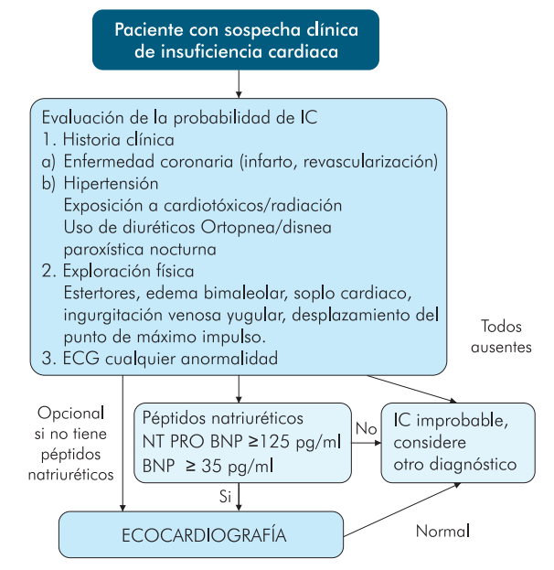

Fuente: Consenso colombiano de diagnóstico y tratamiento de la Insuficiencia cardiaca

* + 1. **Identificación de los pacientes con insuficiencia cardiaca**

La clasificación de la IC se refiere al tipo de alteración funcional del músculo cardiaco por tener implicaciones pronosticas y terapéuticas importantes. Para ello es necesario determinar la fracción de eyección del ventrículo izquierdo (FEVI), normalmente medida por ecocardiografía, además la clasificación se completa con la medición de los péptidos natriuréticos.

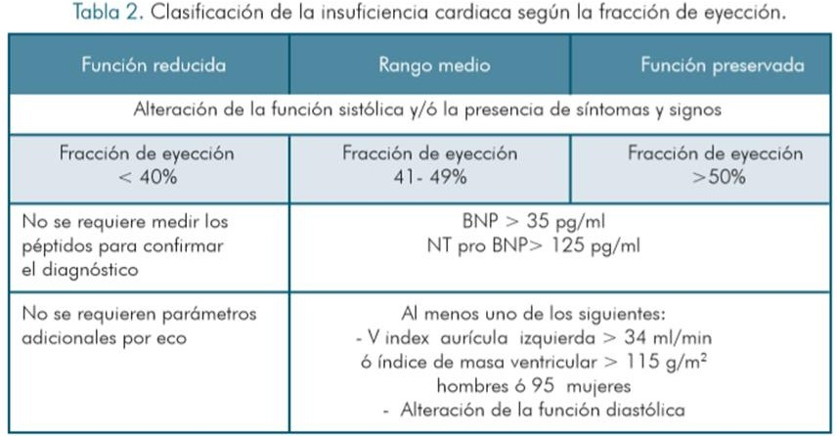

Fuente: Consenso colombiano de diagnostico y tratamiento de la Insuficiencia cardiaca

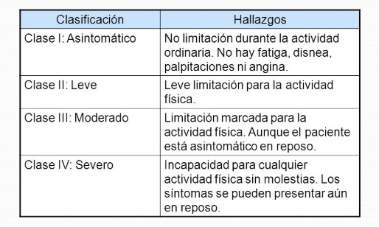Clasificación Funcional NYHA

# **Manejo integral del programa con insuficiencia cardiaca**

* + 1. **Atención por el equipo multidisciplinario y servicios de apoyo**

El programa de Insuficiencia cardiaca de RED MEDICRON IPS presta los siguientes servicios:

* + - * Consulta médica general (médico experto)
      * Consulta médica especializada (Cardiólogo)
      * Consulta médica especializada (Internista)
      * Consulta de Nutrición
      * Consulta de Psicología
      * Consulta de Trabajo Social
      * Oximetrías de pulso
      * Servicio de enfermería (pre-post consulta, educación al paciente)
      * Toma de gases arteriales y/o BK
      * Rayos X de torax.
      * Ecocardiograma.
      * Holter cardiaco.
      * Electrocardiograma.
      * Laboratorios de programa según GPC

# Ejecución de actividades para el manejo enfermedad base y sus comorbilidades

**FLUJORUTA**

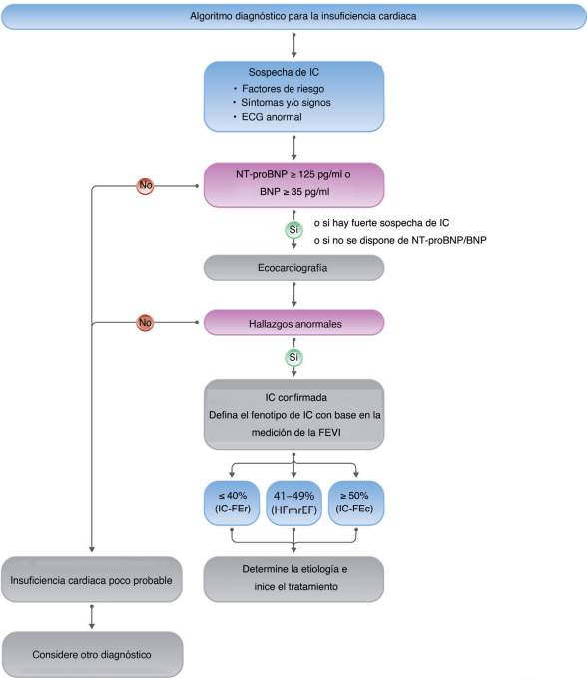

Fuente: Sociedad Europea de Cardiología (ESC) de diagnóstico y tratamiento de la insuficiencia cardiaca

# **Seguimiento a la evolución del paciente**

Evaluación integral Dentro de la valoración básica del entorno se debe identificar la situación funcional y psicosocial, reconociendo:

* La red de apoyo familiar,
* El grado de dependencia del paciente,
* La existencia o potencialidad de un cuidador competente,
* El estado cognitivo y anímico o los síntomas de depresión.

La educación en autocuidado y el reconocimiento de signos de alarma es uno de los pilares en el manejo ambulatorio de los pacientes con insuficiencia cardiaca. Se debe indicar la monitorización diaria del peso, que es un parámetro de fácil acceso y disponibilidad. Su aumento patológico es un dato temprano de retención de líquidos antes de la aparición de otros síntomas o signos de des- compensación (aumento de más de un kilogramo en 24 horas o más de 3 kg en una semana). Como en otras enfermedades crónicas el empoderamiento del paciente y el reconocimiento de signos tempranos de descompensación, así como una respuesta de actuación ante ellos, permite actuar ante descompensaciones que pueden terminar en reingresos hospitalarios que empeoran la supervivencia. La monitorización regular de tensión y frecuencia cardiaca domiciliaria es útil especialmente durante la titulación de medicamentos y constituye un elemento de reconocimiento de alarma cuando se encuentran fuera de rango, por lo que instruir en estos parámetros es de valor en pacientes y cuidadores.

# **PROGRAMA PARA LA CESACIÓN DEL CONSUMO DE TABACO Y ATENCIÓN DEL TABAQUISMO.**

Si bien el consumo de tabaco ha disminuido desde el año 2000, esta reducción es escasa para proteger a las personas de enfermedades cardiovasculares y otras patologías no transmisibles. Informe mundial de la OMS sobre las tendencias en la prevalencia del tabaquismo 2000-2025.

En Colombia la prevalencia de consumo de cigarrillo actual en adultos colombianos entre 18 y 69 años de edad es de 12,8%, siendo mayor en los hombres que en las mujeres, sumado a esto la carga de enfermedad atribuible al tabaquismo ocasiona

26.460 muertes al año y el sistema de salud invierten 4.7 billones de pesos anualmente para atender a las personas con enfermedades provocadas por el consumo o exposición al tabaco. Informe final de evaluación de necesidades para la ampliación del Convenio Marco de Control del Tabaco 2016.

En consecuencia, la dependencia que provoca el consumo de tabaco, requiere la aplicación de intervenciones que lleven a promover el abandono del consumo y tratar la dependencia a esta sustancia. Dichas acciones, complementan las acciones que desarrolla el Estado para controlar el tabaquismo en Colombia, esto acorde a lo definido en el Convenio Marco para el Control de Tabaco de la OMS y adoptado por la Ley 1109 de 2006, lo establecido en la Ley 1335 de 2009 y lo definido en las Políticas de Salud Pública vigentes (Resolución 1841 de 2013 y la Resolución 3202 de 2016).

Por consiguiente, el Modelo de atención integral de enfermedades crónicas de RED MEDICRON IPS, establece la necesidad de implementar el programa para la cesación del consumo de tabaco y atención del tabaquismo, que plantea las intervenciones que se deben ofrecer para ayudar a los consumidores de tabaco a abandonar el consumo. Las intervenciones propuestas, cuentan con la revisión de evidencia científica desarrollado en el marco del convenio 519/2015 suscrito entre MSPS-OPS/OMS, lo recomendado en las directrices para la aplicación del artículo 14 del Convenio Marco de la OMS para el Control de Tabaco y la consulta realizada a la academia. De igual forma, su implementación se plantea en el marco del MAITE y las Rutas Integrales de Atención RIAS del Ministerio de salud de Colombia.

# **MARCO NORMATIVO**

La información presentada en el siguiente cuadro corresponde a la normatividad relacionada a las intervenciones para la cesación del consumo de tabaco del Ministerio de Salud y Protección Social (MSPS), autoridad rectora de las políticas del tema de control de tabaco.

|  |  |
| --- | --- |
| **Ley 1335 de**  **2009.** | Establece las disposiciones por medio de las cuales se previenen daños a la salud de los menores de edad, la población no fumadora y se estipulan políticas públicas para la prevención y el  abandono al consumo de tabaco y sus derivados en la población colombiana. |
| **Resolución 1841 de 2013.** | Adopta el Plan Decenal de Salud Pública 2012 – 2021. Está política plantea las metas y estrategias para atender los problemas y necesidades de salud relacionadas con las enfermedades no  transmisibles y sus factores de riesgo, como el tabaquismo. |
| **Resolución 3202 de 2016.** | Por la cual se adopta la implementación de la RIA de promoción y mantenimiento de la salud, y la Ruta de trastornos asociados al consumo de sustancias psicoactivas en esta ruta en donde se  encuentran incluidas las intervenciones para la cesación del consumo de tabaco. |

* 1. **OBJETIVO GENERAL**

Garantizar el proceso de atención integral a personas con problemática de consumo de tabaco, en las modalidades preventiva y terapéutica bajo un abordaje multidisciplinario orientado a prolongar abstinencia, reducir el consumo, y sus consecuencias, en la población asignada a RED MEDICRON IPS.

# **OBJETIVOS ESPECÍFICOS**

* Identificar los usuarios con riesgo de consumo o consumidores de tabaco de la población asignada a RED MEDICRON IPS.
* Diseñar actividades educativas de prevención dirigidas a la población no consumidora de tabaco.
* Aplicar estrategias de intervención breve para motivar a los consumidores de tabaco, intentos serios para dejar de fumar en todos los servicios de nivel primario y complementario de RED MEDICRON IPS.
* Promover la demanda inducida para el tratamiento del tabaquismo en los programas bandera de RED MEDICRON IPS.
* Implementar un programa intervención multidisciplinar para apoyar al paciente en el proceso de deshabituación del consumo de tabaco.
* Determinar los procesos de seguimiento que permitan controlar el riesgo de recaída.

# **ALCANCE**

La implementación de las intervenciones propuestas en este documento, se realizarán de manera transversal para todos los programas y servicios ofertados en la totalidad de sedes de RED MEDICRON IPS

# **POBLACIÓN OBJETO**

Población asignada a RED MEDICRON IPS, que consume tabaco o se encuentra expuesta a humo de tabaco.

# **ESTRATEGIAS DE INTERVENCIÓN APLICADOS AL PROGRAMA DE CESACIÓN DE TABACO.**

* **Estrategia de las 5As**, la cual implica cinco pasos: Averiguar, Asesorar Apreciar, Ayudar y Acordar (Fiore Et al 2008). En esta, se realiza la tamización sistemática de fumadores.
* **Modelo Transteorico de Prochaska Di Clemente**. Se trata de un proceso relacionado con el progreso a través de una serie de cinco estados. Es una estrategia transversal que se combina con la consejería breve, evalúa la fase de abandono en la que se encuentra la persona. Las etapas que se evalúan desde este modelo son: Pre contemplación, contemplación, preparación, acción y mantenimiento (recaída).
* **La 5R**, es una intervención motivacional que se puede implementar después de haber AVERIGUADO que el paciente es fumador y que no está motivado a dejar de fumar, al menos no antes de un mes, y se emplea al ACONSEJAR. Permite personalizar el Consejo y Ayuda a aumentar el nivel de motivación hacia la cesación del consumo.
* **Entrevista motivacional para dejar de fumar**. Es una estrategia de entrevista directiva no confrontativa y centrada en el paciente que permite explorar las ambivalencias de la persona acerca de su propio comportamiento de consumo con el fin de incrementar la motivación por la cesación y el cambio.
* **Intervención cognitivo-conductual**. Se utiliza para el tratamiento de la dependencia física, psicológica y social, asociadas al consumo de tabaco.
* **Terapia Farmacológica**. los fumadores dependientes a la nicotina podrían beneficiarse de intervenciones para abordar los aspectos fisiológicos, específicamente los trastornos de la dependencia del tabaco y la abstinencia. Los fármacos eficaces de primera línea como la Terapia de sustitución de nicotina, la vareniclina y el bupropión.
* **Material educativo**. Las intervenciones psicológicas y farmacológicas pueden ir acompañadas de material didáctico que puede ser usado por la persona que quiere dejar de fumar sin la ayuda de un profesional, como complemento a la atención profesional individual o grupal.
* **Líneas Telefónicas/servicios basados en Internet**. Proporciona apoyo confidencial y anónimo a los fumadores que quieren dejar de fumar y es un servicio fácilmente accesible para dejar de fumar.

# **CRITERIOS DE INGRESO**.

* Ser mayor de 18 años.
* No tener enfermedades psiquiátricas que requieran tratamiento médico o psicoterapéutico continuo. (Paciente dual).
* Manifestar ingreso voluntario.
* No tener problemas de adicción a otras sustancias.
* Posibilidad de asistencia presencial al programa al menos durante tres meses.

# **METODOLOGÍA**

# Tamización.

# Identificación de los pacientes consumidores de tabaco.

# Identificación y clasificación de pacientes que desean dejar de fumar.

# Manejo integral de cesación de tabaco

# Etapas de atención programa cesación de Tabaco

# Evaluación de indicadores de impacto en salud.

# **DESARROLLO DE LA METODOLOGÍA PROGRAMA DE CESACIÓN DE TABACO.**

# **Tamización**.

Esta actividad se realiza de manera trasversal en todos los programas y servicios de RED MEDICRON IPS, consiste en el diligenciamiento de un formato sistematizado en la historia clínica que incluye las siguientes preguntas que evalúan el riesgo de consumo de tabaco.

* ¿Usted fuma?
* ¿Cuánto fuma?
* ¿Cuánto tarda desde que se levanta hasta que fuma su primer cigarrillo?
* ¿Quiere dejar de fumar?
* ¿Ha intentado alguna vez dejar de fumar?
* ¿Qué pasó? - "¿Utiliza algún producto de tabaco?
* ¿Convive con un fumador dependiente?

El personal asistencial (médicos, enfermeras, odontólogos, auxiliares de enfermería o dentales, terapeutas, psicólogos, nutricionistas, trabajo social entre otros) son los responsables de la aplicación del tamizaje. Su aplicación se debe realizar con una periodicidad de 6 meses.

La identificación de los pacientes consumidores de tabaco, se obtiene tras la aplicación de tamizajes.

* + 1. **Identificación de los pacientes consumidores de tabaco.**

En proceso de preingreso al programa de cesación de tabaco se debe realizar las siguientes actividades:

* + Consulta médica general (médico experto del programa)
  + Aplicación del Test de Fargestrom mide nivel de dependencia.
  + Test de Richmond (Motivación para dejar de fumar)
  + Una vez se recopile los resultados obtenidos de los instrumentos aplicados se realizar la canalización del paciente a la intervención que corresponda al nivel de riesgo identificado. una vez se realiza La aplicación de los instrumentos de pre ingreso al programa de cesación de tabaco.

# **Manejo integral de cesación de tabaco**

El proceso atención de la de cesación de tabaco comprende una serie de intervenciones organizadas con un enfoque terapéutico integral y multidisciplinario, el abordaje de la problemática de consumo se realiza desde los diferentes niveles de dependencia y el grado de motivación que el paciente tenga para dejar de fumar.

|  |  |  |  |
| --- | --- | --- | --- |
| **ETAPAS** | **FASES DE DESHABITUACIÓN**  **DEL CONSUMO** | **PROCEDIMIENTOS** | **INTERVENCIÓN** |
| **Etapa 1** | Pre contemplación:  Usuarios fumadores que informen las siguientes situaciones:   * No están interesados en ingresar al programa. * Tienen dudas o ambivalencia   sobre querer abandonar el consumo. | * Consulta general * Tamizaje | Intervención Breve:  intercambio de información y mensajes verbales para la cesación del tabaco, suministrada entre 3 a10 minutos; tiene como objetivo que las personas logren avanzar en el proceso de dejar de fumar y hagan intentos serios para conseguirlo |
| Contemplación:  Usuarios fumadores que informen las siguientes situaciones:   * Aun no se sienten preparados. * Prefieren posponer la fecha de cesación más allá de los siguientes seis meses. | * Valoración pre ingreso medico experto * Evaluación de intensidad del consumo de cigarrillo Evaluación grado de motivación para dejar de fumar. | Intervención motivacional: el propósito a mejorar la  disposición del usuario respecto al cambio y toma de decisiones.  Se programa 3 a 6 sesiones  psicoeducativas de un tiempo de duración de 15 minutos en las que se usa material con contenidos sobre los riesgos del consumo y los beneficios alcanzados al dejar de fumar. También se pueden realizar  seguimientos telefónicos concertados con el usuario. |
| **Etapa 2** | Preparación  Usuarios fumadores que informen las siguientes situaciones:   * Ya lo están dejando sin ayuda.   Acción:   * Quieren ingresar al programa de cesación de tabaco | * Verificación criterios de ingreso * Firma acta de compromiso. * Firma de consentimiento informado * Inducción del ingreso al programa. * Valoración de ingreso médico general * Valoración de ingreso Psicología * Valoración de ingreso trabajo social * Valoración por enfermería * Socialización de Plan de tratamiento de acuerdo a la intensidad del consumo y factores determinantes de   mantenimiento. | Intervención intensiva definitiva que incluye las siguientes actividades:  Se programan 12 o más sesiones con una duración de tiempo de 30 minutos o más.   * Intervención del equipo multidisciplinario. Intervención individual psicología y/o trabajo social según pertinencia. * Intervención familiar. * Consultas medico experto para manejo de comorbilidades, abstinencia, control de medicamentos (si fueron prescritos). * Mediciones (cooximetría), para evaluar abstinencia. * Prevención de recaidas. * Valoración de otras disciplinas. * Nutrición. * Odontología. * Neumología. |

|  |  |  |  |
| --- | --- | --- | --- |
| **Etapa 3** |  | * Valoración psiquiatría para casos de mayor nivel de dependencia o presencia de síntomas de abstinencia. * Tratamiento farmacológico según pertinencia. * Aplicación de test de abstinencia, craving o depresión. |  |
| **Etapa 4** | Mantenimiento:  Usuarios fumadores que informen las siguientes situaciones: Abstinencia prolongada Superior a 12 meses | * Ingreso grupos de apoyo * Contra referencia nivel primario atención de salud. | incluye sesiones de seguimiento,  las cuales se realizan a los tres, seis y  12 meses de abstinencia de acuerdo con el plan inicial desarrollado para cada paciente. Se considera como ex fumador a toda persona  que haya logrado abstinencia por un año. |

**Etapas de atención programa cesación de Tabaco**

|  |  |  |  |  |  |  |  |  |  |  |  |  |  |
| --- | --- | --- | --- | --- | --- | --- | --- | --- | --- | --- | --- | --- | --- |
| ACTIVIDADES | PROGRAMACIÓN DE ACTIVIDADES | | | | | | | | | | | | ACT. AÑO |
| 1 | 2 | 3 | 4 | 5 | 6 | 7 | 8 | 9 | 10 | 11 | 12 |
| MEDICO REFERENTE |  |  |  |  |  |  |  |  |  |  |  |  |  |
| ENFERMERA |  |  |  |  |  |  |  |  |  |  |  |  |  |
| PSICOLOGÍA |  |  |  |  |  |  |  |  |  |  |  |  |  |
| TRABAJO SOCIAL |  |  |  |  |  |  |  |  |  |  |  |  |  |
| TERAPEUTA |  |  |  |  |  |  |  |  |  |  |  |  |  |
| NUTRICIONISTA |  |  |  |  |  |  |  |  |  |  |  |  |  |
| LABORATORIOS |  |  |  |  |  |  |  |  |  |  |  |  |  |
| **TOTAL** | | | | | | | | | | | | |  |

* + 1. **Evaluación de indicadores de impacto en salud.**

De acuerdo a las intervenciones a propuestas se definieron algunos indicadores para el seguimiento a las atenciones ofrecidas, esto permitirá monitorear, integrar, actualizar y sistematizar la información relacionada con el consumo de tabaco.

# **INDICADORES PARA SEGUIMIENTO A PROGRAMA DE CESACIÓN DE TABACO Y ATENCIÓN DE TABAQUISMO**

|  |  |  |  |
| --- | --- | --- | --- |
| Indicador | Formula | Calculo | Meta |
| **Proporción de personas que dejaron de fumar con consejería breve** | Número de personas consumidoras de tabaco que dejaron de fumar con consejería breve/ total de personas consumidoras de tabaco en el programa de  crónicos*100 | Semestral | Primer año 60%,  segundo año 80% |
| **Proporción de personas que dejaron de fumar con consejería intensiva** | Número de personas consumidoras de tabaco que dejaron de fumar con consejería intensiva / total de personas consumidoras de  tabaco en el programa de crónicos *100 | Semestral | Primer año 40%,  segundo año 60% |
| **Proporción de realización de actividades de cesación de tabaco a través de consejería breve en fumadores con diagnóstico de EPOC.** | Número de personas con EPOC y consumo de tabaco a quienes se les realizó consejería breve para cesación de tabaco / Número  de personas con EPOC y consumo de tabaco *100 | Semestral | Primer año 20%,  segundo año 40% |

1. **PROGRAMA DE ENFERMEDADES MENTALES Y NEUROLÓGICAS CRÓNICAS DEPRESIÓN, PSICOSIS Y EPILEPSIA**

En los últimos años los trastornos mentales y neurológicos representan cinco de las diez principales cargas de morbilidad en edades tempranas tanto a nivel mundial como nacional. Dichos trastornos, entre los cuales figuran la depresión, los trastornos relacionados con consumo de alcohol, tabaco, la esquizofrenia y el trastorno bipolar no solo se consideran un problema creciente de salud pública, sino también un problema social y económico que afecta a individuos y familias en todo el mundo.

El programa de enfermedades mentales y neurológicas crónicas de RED MEDICRON IPS propone la implementación de un servicio exclusivo que permita brindar una atención integral, continua, humanizada y especializada en los diagnósticos de depresión mayor, trastorno bipolar, esquizofrenia y epilepsia. La razón de priorizar estas patologías es porque representan los mayores índices de

prevalencia, morbilidad, discapacidad entre otros que originan un alto impacto biopsicosocial y un mayor gasto en la utilización de los servicios de salud que pueden ser evitables.

Esta estrategia de respuesta a la atención integral los problemas y trastornos mentales y neurológicos se implementa bajo la rigurosidad normativa de la Resolución 4886 de 2018 por la cual se adopta la política de salud mental, las guías de práctica clínica y la MHgap, emitidas por el ministerio de salud para la implementación de centros exclusivos para la atención de Salud Mental en Colombia.

* 1. **OBJETIVO** Garantizar un servicio de atención integral de salud mental en RED MEDICRON IPS, para la reducción de riesgos y complicaciones asociados a las enfermedades mentales y neurológicas crónicas: depresión mayor, trastorno bipolar, esquizofrenia y epilepsia.
     1. **OBJETIVOS ESPECÍFICOS**
* Implementar un proceso de atención integral de salud mental con Equipos Multidisciplinarios para el cuidado integral y permanente de pacientes con enfermedades mentales y neurológicos crónicas.
* Disminuir la complicación de la enfermedad mental- neurológica en edades tempranas.
* Reducir las hospitalizaciones evitables en pacientes con enfermedades crónicas mentales y neurológicas.
* Promover procesos de rehabilitación y educación para la inclusión social de pacientes con trastornos mentales y neurológicos.
* Mejorar la calidad de vida del paciente y su familia, a partir de la prestación de un servicio accesible, oportuno e integral.
  1. **ALCANCE** El presente programa de enfermedades mentales y neurológicas crónicas: depresión mayor, trastorno bipolar, esquizofrenia y epilepsia será de aplicación de RED MEDICRON IPS en las siguientes sedes:

**REGIONAL NARIÑO:**

Pasto Sede Obrero

* 1. **METODOLOGÍA DEL PROGRAMA DE ENFERMEDADES MENTALES Y NEUROLÓGICAS CRÓNICAS: DEPRESIÓN MAYOR, TRASTORNO BIPOLAR, ESQUIZOFRENIA Y EPILEPSIA**
     1. Tamización.
     2. Identificación de los pacientes con riesgo de enfermedades mentales y neurológicas crónicas
     3. Clasificación del paciente con enfermedades mentales y neurológicas crónicas
     4. Manejo integral del programa mentales y neurológicas crónicas
        1. Atención por el equipo multidisciplinario y servicios de apoyo.
        2. Ejecución de actividades para el manejo y cuidado integral del paciente.
     5. Seguimiento
     6. Evaluación de indicadores de impacto en salud.
  2. **DESARROLLO DEL PROGRAMA DE ENFERMEDADES MENTALES Y NEUROLÓGICAS CRÓNICAS: DEPRESIÓN MAYOR, TRASTORNO BIPOLAR, ESQUIZOFRENIA Y EPILEPSIA**
     1. **Tamización** El tamizaje de identificación de riesgo

**DEPRESIÓN:** Manifestaciones comunes de la depresión:

* Múltiples síntomas físicos persistentes sin causa clara
* Escasa energía, fatiga, alteraciones del sueño
* Tristeza o estado de ánimo deprimido persistentes, ansiedad
* Pérdida de interés o placer en actividades que son normalmente placenteras

¿Ha tenido la persona al menos uno de los siguientes síntomas básicos de la depresión durante al menos dos semanas?

* Estado de ánimo deprimido persistente
* Marcada disminución del interés o el placer en realizar actividades antes disfrutadas

¿Tiene o tuvo la persona varios de los otros síntomas siguientes durante al menos dos semanas?

* + - Alteraciones del sueño o dormir demasiado
    - Cambio significativo del apetito o el peso (disminución o aumento)
    - Creencia de que carece de méritos o de una culpabilidad excesiva
    - Fatiga o pérdida de energía
    - Disminución de la concentración
    - Indecisión
    - Agitación observable o inquietud física
    - Habla o se mueve más lentamente de lo usual
    - Desesperanza
    - Pensamientos o actos suicidas

¿Tiene la persona considerable dificultad en el funcionamiento diario en el ámbito personal, familiar, social, educativo, ocupacional o de otro tipo?

¿Es una enfermedad física que puede asemejarse a la depresión o exacerbarla?

* Evaluar signos y síntomas que sugieran la presencia de anemia, desnutrición, hipotiroidismo, alteraciones del estado de ánimo por el consumo de sustancias y efectos secundarios de medicamentos (por ejemplo, alteraciones del estado de ánimo por el consumo de esteroides)

¿Se han presentado simultáneamente varios de los siguientes síntomas, con una duración de al menos una semana y con una gravedad suficiente para interferir considerablemente con el trabajo y las actividades sociales o para requerir hospitalización o internación?

* Elevación del estado de ánimo o irritabilidad
* Disminución de la necesidad de sueño
* Mayor actividad, sentimiento de mayor energía, la persona habla en demasía o con gran rapidez
* Comportamientos impulsivos o imprudentes, como gastar dinero excesivamente, tomar decisiones importantes sin reflexionar y cometer indiscreciones sexuales
* Pérdida de inhibiciones sociales normales que da lugar a comportamientos inapropiados
* Se distrae fácilmente
* Muestra una autoestima exacerbada sin una justificación real

**TRASTORNO BIPOLAR Y ESQUIZOFRENIA**

Manifestaciones comunes

* Cambios pronunciados de la conducta, descuido de las responsabilidades habituales relacionadas con el trabajo, la escuela, las actividades domésticas o sociales.
* Comportamiento agitado, agresivo; aumento o disminución de la actividad
* Creencias falsas fijas no compartidas por otros en la cultura de la persona.
* Oye voces o ve cosas que no existen.
* No se da cuenta que tiene problemas de salud mental.

1. Evalúe si existen trastornos físicos

* De acuerdo con la historia clínica, el examen clínico o los resultados de laboratorio.
* ¿hay signos y síntomas que indiquen delirio debido a una enfermedad física aguda, por ejemplo, infección, malaria cerebral, deshidratación, anomalías metabólicas (como hipoglucemia o hiponatremia), o efectos secundarios de la medicación, por ejemplo, a causa de algún medicamento antimalárico o esteroideo?

1. Evalúe para determinar si se trata de demencia, depresión, intoxicación o abstinencia del consumo de drogas o alcohol.
2. Descartar un episodio maniaco agudo

¿Se han presentado simultáneamente varios de los síntomas mencionados a continuación y han durado al menos una semana con gravedad suficiente para interferir considerablemente en el trabajo y las actividades sociales o requerir hospitalización?

* Estado de ánimo elevado o irritable
* Disminución de la necesidad de sueño
* Aumento de la actividad, sentimiento de mayor energía, habla mucho o con rapidez
* Pérdida de inhibiciones sociales normales, como indiscreciones sexuales
* Comportamientos impulsivos o temerarios, como gastos de dinero excesivos, toma de decisiones importantes sin reflexionar
* Se distrae fácilmente
* Aumento injustificado de la autoestima

1. Confirme el diagnostico

¿Tiene la persona al menos dos de los síntomas siguientes?

Estados delirantes, creencias fijas falsas no compartidas por otros en la cultura de la persona

* Alucinaciones, oye voces o ve cosas que no existen
* Lenguaje o conducta desorganizados, por ejemplo, habla incoherente o ilógicamente, como murmurar o reírse solo, apariencia extraña, signos de descuido de sí mismo o apariencia descuidada.

**EPILEPSIA**

Manifestaciones comunes de la epilepsia

* Movimientos convulsivos o crisis convulsivas.
* Durante la convulsión: pérdida del conocimiento o alteración de la conciencia, rigidez, mordedura de la lengua, traumatismos, incontinencia urinaria o fecal
* Después de la convulsión: fatiga, somnolencia, sopor, confusión, comportamiento anormal, cefalea, dolores musculares o debilidad en un lado del cuerpo

1. ¿Ha tenido la persona movimientos convulsivos que duraran más de 1 o 2 minutos?
2. ¿Ha tenido la persona al menos 2 de los siguientes síntomas durante el episodio o los episodios?

* Pérdida del conocimiento o alteración de la conciencia
* Rigidez
* Lengua mordida o equimótica, lesión física
* Incontinencia urinaria o fecal
* Después de la convulsión: fatiga, somnolencia, sopor, confusión, comportamiento anormal, cefalea, dolores musculares o debilidad en un lado del cuerpo

1. Descarte ¿Hay una neuroinfección u otra posible causa de las convulsiones?

Investigue los signos y síntomas: ¿Hay una causa aguda?

* Fiebre
* Cefalea
* Confusión
* Irritación meníngea (por ejemplo, rigidez de la nuca)
* Traumatismo craneoencefálico
* Anormalidad metabólica (por ejemplo, hipoglucemia o hiponatremia)
* Intoxicación o abstinencia relacionadas con el uso de alcohol o drogas

1. ¿Haga un examen físico evaluar si están presentes algunos de los siguientes signos o síntomas?

* Antecedentes de asfixia perinatal o traumatismos
* Traumatismo craneoencefálico
* Infección cerebral
* Antecedentes familiares de crisis convulsivas
  1. **Manejo integral del paciente con enfermedad mental y neurológica crónica.**

Teniendo en cuenta el diagnóstico y nivel de riesgo en que se encuentra el paciente se realiza el proceso de ingreso programa que incluye una atención integral por parte del equipo multidisciplinario descrita a continuación:

* + 1. **Equipo Multidisciplinario**
* Consulta médica general (Médico experto).
* Consulta médica especializada (Psiquiatra).
* Consulta médica especializada (Neurólogo).
* Consulta de Psicología.
* Consulta de Trabajo Social.
* Consulta de Nutrición.
* Consulta de Terapeuta Ocupacional
* Servicio de enfermería (pre-post consulta, educación al paciente).
  1. **Atención integral de paciente de enfermedades mentales y neurológicas crónicas:** depresión mayor, trastorno bipolar, esquizofrenia y epilepsia.
     1. **Depresión**

El primer episodio depresivo aparece antes de los 40 años en el 50% de los casos. Un episodio depresivo sin tratamiento puede durar de seis meses.

No debe retirarse el tratamiento antes de 3 meses, pues casi siempre hay reaparición de síntomas.

**Principales criterios diagnósticos**

1. Síntomas clínicos

Este trastorno del estado de ánimo está caracterizado generalmente por tristeza sensación subjetiva de gran malestar, pérdida de la energía y del interés sentimientos de culpa, desesperanza, dificultad para concentrarse en las labores cotidianas, olvidos frecuentes, alteraciones de las funciones vegetativas (sueño apetito, actividad sexual), pensamientos de muerte o de suicidio

1. Afecta el funcionamiento social, laboral e interpersonal

**Nivel de riesgo:**

* Leve
* Moderada
* Grave o severa

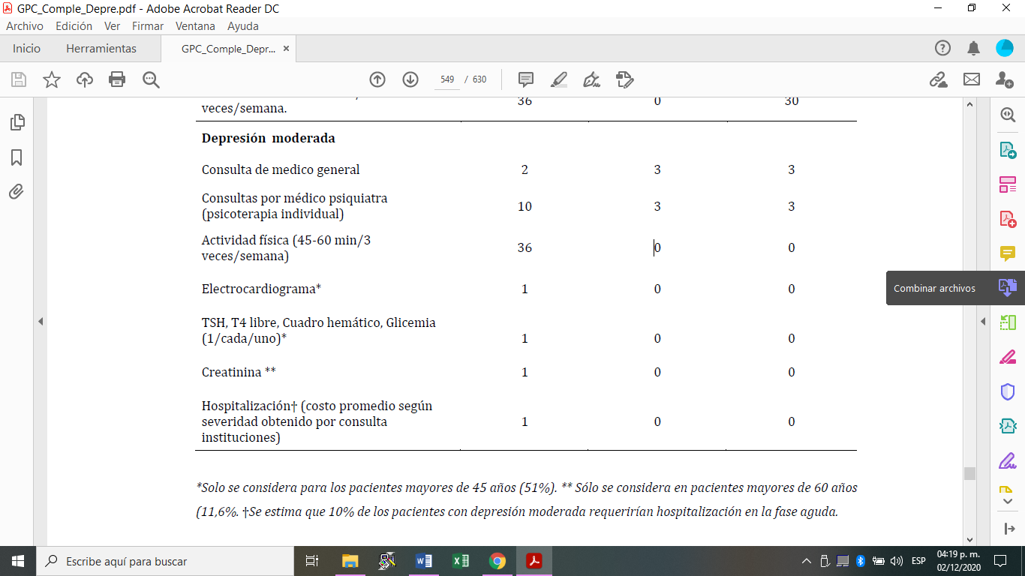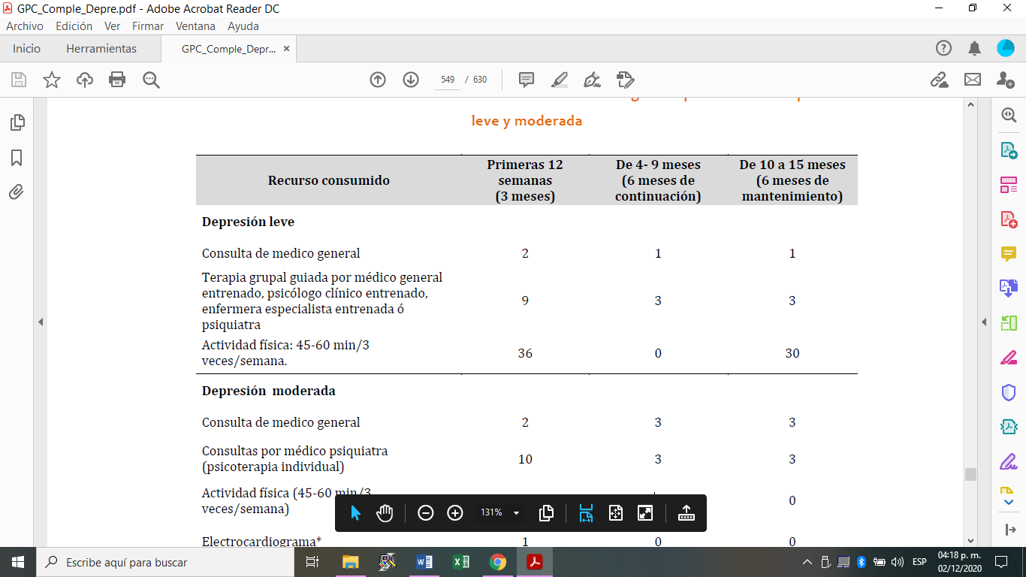**Clasificación de actividades según nivel de riesgo**

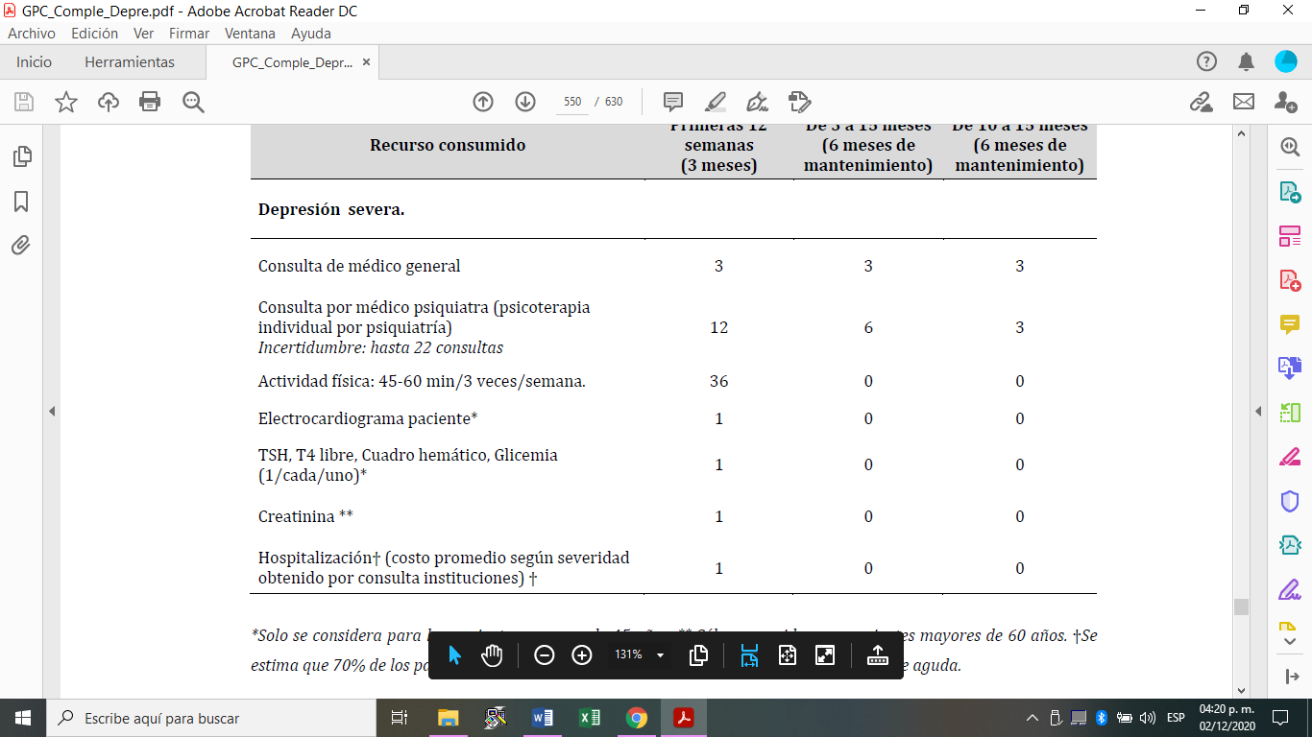

**Algoritmos Guías práctica Clínica Depresión Ministerio de Salud de Colombia**

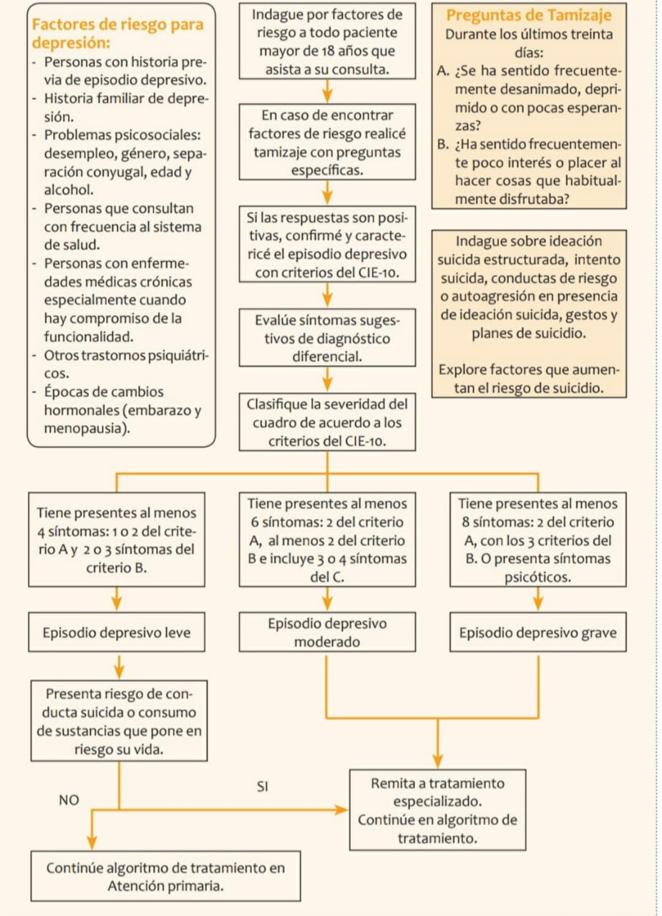

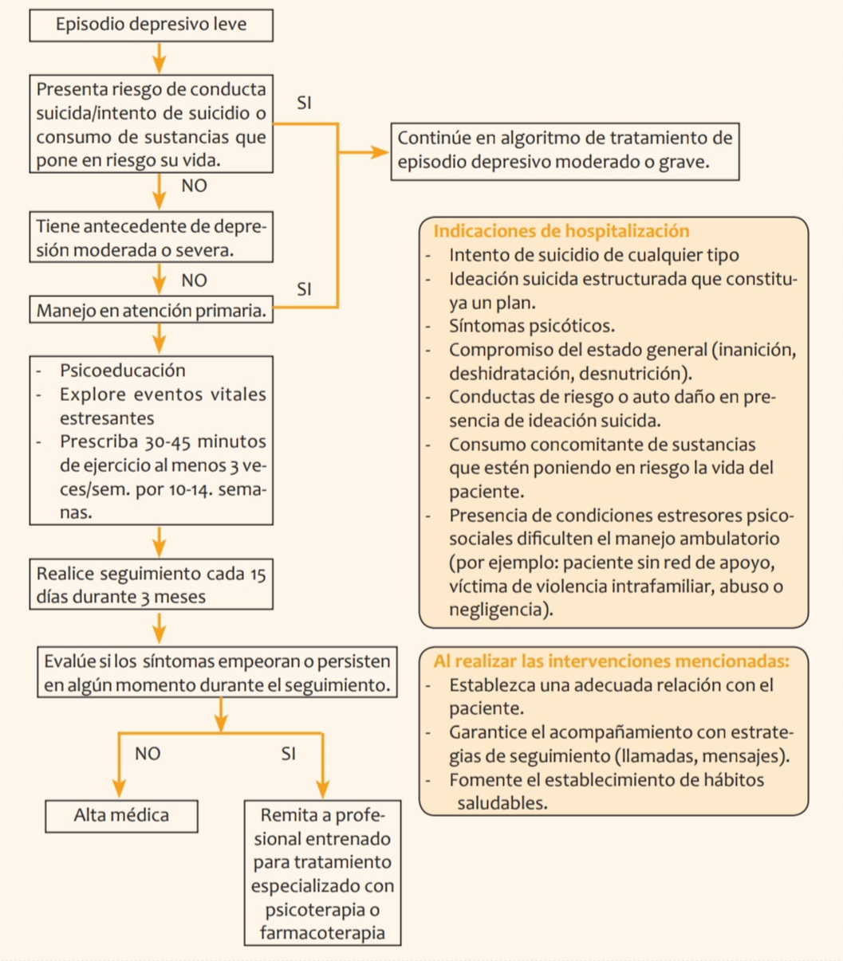

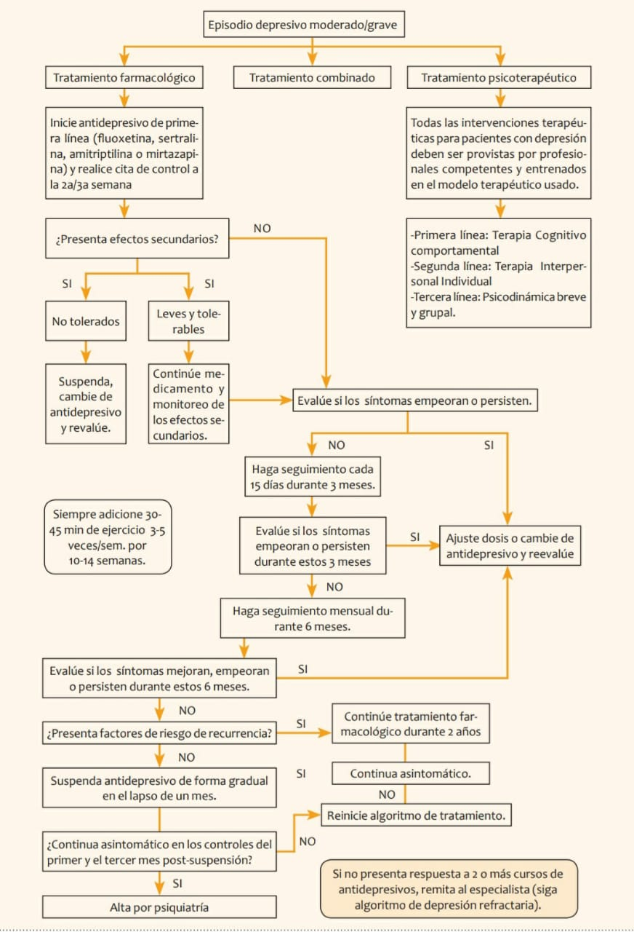

**Actividades de atención de la Depresión Mayor**

|  |  |  |  |  |  |  |  |  |  |  |  |  |  |
| --- | --- | --- | --- | --- | --- | --- | --- | --- | --- | --- | --- | --- | --- |
|  | **PROGRAMACIÓN DE ACTIVIDADES MANEJO DEPRESIÓN** | | | | | | | | | | | |  |
| **ACTIVIDADES** | 1 | 2 | 3 | 4 | 5 | 6 | 7 | 8 | 9 | 10 | 11 | 12 | **FRECUENCIA POR AÑO** |
| Medico experto | X |  | X |  |  | X |  |  | X |  |  | X | 4 |
| Psiquiatra | X |  |  |  |  | X |  |  |  |  |  |  | 2 |
| Enfermera | X |  |  |  |  | X |  |  |  |  |  | X | 3 |
| Aux. enfermería | X |  | X |  |  | X |  |  | X |  |  | X | 4 |
| Psicóloga | X |  |  |  |  | X |  |  |  |  |  | X | 3 |
| Nutricionista |  |  | X |  |  |  |  |  |  |  |  |  | 1 |
| Trabajo social | X |  |  |  |  |  |  |  |  |  |  |  | 1 |
| Terapia Ocupacional | X |  |  |  |  |  |  |  |  |  |  |  | 1 |
| Laboratorios | X |  |  |  |  |  |  |  |  |  |  |  | 1 |
| EKG | X |  |  |  |  |  |  |  |  |  |  |  | 1 |
|  |  |  |  |  |  |  |  |  |  |  |  | **TOTAL** | **21** |

El número de actividades puede variar de acuerdo al riesgo global y discapacidad psíquica del paciente.

**Exámenes de laboratorio**

|  |
| --- |
| **LABORATORIOS BÁSICOS DE INGRESO (seguimiento anual)** |
| 1. TSH |
| 2. T4 libre |
| 3. Hemograma |
| 4. Glicemia |
| 5. Electrocardiograma |
| 6. Creatinina |

La frecuencia, corresponde a 1 vez por año mínimo o más en caso de alteración que requiera control.

**Medicamentos**

|  |  |  |  |
| --- | --- | --- | --- |
| **Medicamento** | **Dosis** | **Efectos** | **Contraindicaciones** |
| AMITRIPTILINA  (antidepresivo tricíclico  [ATC]) | **Comience** con 25 mg a la hora de acostarse.  **Aumente** de 25-50 mg por semana a 100-150 mg  por día (hasta 300 mg como máximo).  Nota: La dosis eficaz mínima en los adultos es de  75 mg. Se puede ver sedación con dosis inferiores.  **Adultos mayores/personas con enfermedad**  **física:** Comience con 25 mg a la hora de acostarse  y aumente a 50-75 mg diarios (hasta 100 mg  como máximo).  **Niños/adolescentes:** No la use. | **Comunes:** sedación, hipotensión ortostática **(riesgo de**  **caída)**, visión borrosa, dificultad para orinar, náuseas,  aumento de peso, disfunción sexual.  **Graves:** alteraciones electrocardiográficas (por ejemplo,  prolongación del intervalo QT), **arritmia cardíaca,**  **aumento del riesgo de padecer una crisis convulsiva.** | Evite recetarla a personas con **enfermedades cardíacas**, antecedentes  de crisis convulsivas, hipertiroidismo, retención urinaria o glaucoma de  ángulo estrecho y trastorno bipolar (se puede desencadenar manía en  personas con trastorno bipolar sin tratar).  **La sobredosis puede causar crisis convulsivas, arritmia cardíaca,**  **hipotensión, coma o la muerte.**  Las concentraciones de amitriptilina pueden aumentar con los  medicamentos antimaláricos, como la quinina. |
| FLUOXETINA  (inhibidor selectivo de la  recaptación de serotonina  [ISRS]) | **Comience con** 10 mg por día durante una  semana, luego aumente a 20 mg por día. Si no hay  ninguna respuesta en 6 semanas, aumente a 40  mg (80 mg como máximo).  **Adultos mayores/personas con enfermedad**  **física:** es la opción preferida. Comience con 10  mg por día, luego aumente a 20 mg (40 mg como  máximo).  **Adolescentes**  **Comience** con 10 mg por día. Aumente a 20 mg  por día si no hay respuesta en 6 semanas (40 mg  como máximo). | **Comunes:** Sedación, insomnio, cefalea, mareos, molestias  gastrointestinales, alteración del apetito y disfunción  sexual.  **Graves: alteraciones de la coagulación** en las personas  que usan aspirina u otros medicamentos antiinflamatorios  no esteroideos, niveles bajos de sodio. | **Tome precauciones cuando se trata de personas con antecedentes**  **de crisis convulsivas.**  **Interacciones medicamentosas:** Evite la combinación con **warfarina**  (puede aumentar el riesgo de hemorragias). Pueden aumentar las  concentraciones de ATC, antipsicóticos y betabloqueadores.  Tome precauciones cuando se usa en combinación con tamoxifeno,  codeína y tramadol (reduce el efecto de estos medicamentos). |

* + 1. **Esquizofrenia**

Un cuadro crónico donde hay:

* Notoria alteración del pensamiento, con un lenguaje incoherente e ilógico y la presencia de ideas extravagantes (delirios referenciales: de “ser controlado”, “le leen el pensamiento” e “inserción” y “robo” del pensamiento; delirios de grandeza, persecución o somáticos).
* Alucinaciones, generalmente auditivas, voces que describen las actividades del paciente o voces en diálogo.
* Afecto embotado, plano o inadecuado.
* Gran deterioro del funcionamiento social, laboral y del autocuidado

1. Trastornos Afectivos

Se caracteriza por:

* Estado de ánimo eufórico, exaltado y expansivo, con tendencia a la irritación.
* Lenguaje locuaz, circunstancial y con fuga de ideas.
* Delirios de grandeza.
* Hiperactividad, insomnio y disminución de la necesidad de comer.
* En este estado la agitación y la alteración de la vida regular del paciente y las personas cercanas.

1. Trastornos Paranoides

Las actuales clasificaciones, los denominan TRASTORNOS DELIRANTES, puesto que su síntoma cardinal, si no el único, es un delirio sistematizado, al cual corresponde significativamente el comportamiento y las respuestas afectivas. La personalidad no se afecta o lo hace en forma mínima; el paciente suele ser suspicaz, aislado, hipersensible e hipervigilante

**Algoritmos Guías práctica Clínica Esquizofrenia Ministerio de Salud de Colombia**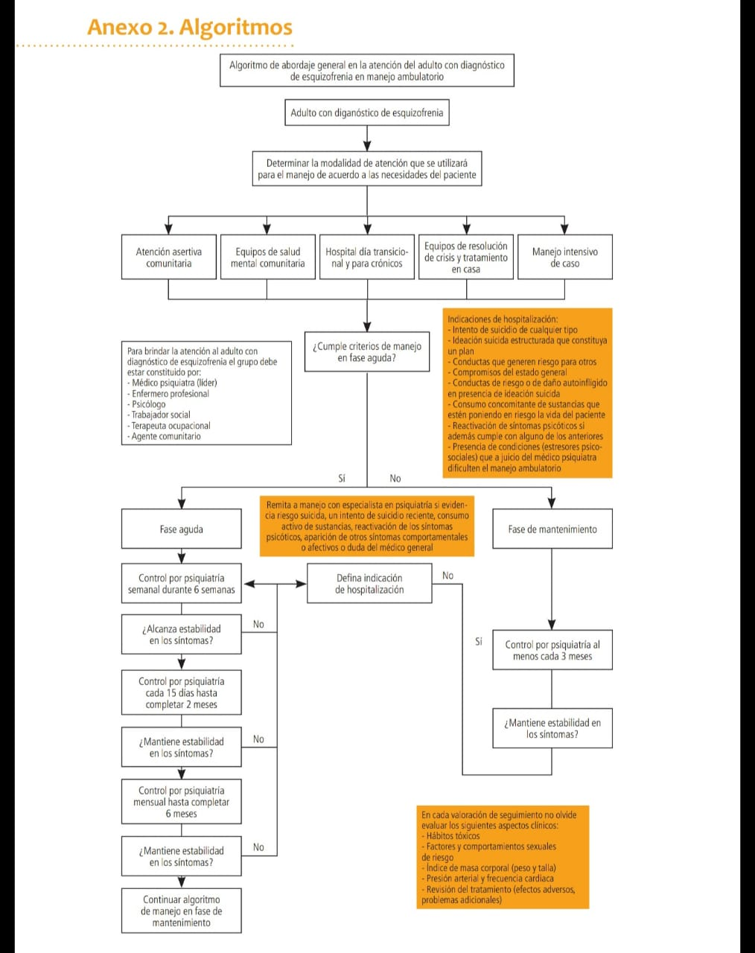

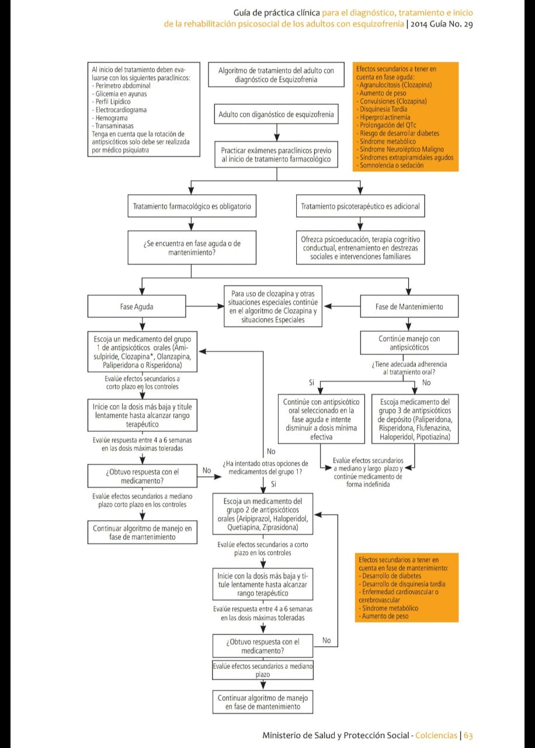

**Actividades de atención de la Esquizofrenia – Trastorno Bipolar**

|  |  |  |  |  |  |  |  |  |  |  |  |  |  |
| --- | --- | --- | --- | --- | --- | --- | --- | --- | --- | --- | --- | --- | --- |
|  | **PROGRAMACIÓN DE ACTIVIDADES MANEJO ESQUIZOFRENIA- TS BIPOLAR** | | | | | | | | | | | |  |
| **ACTIVIDADES** | 1 | 2 | 3 | 4 | 5 | 6 | 7 | 8 | 9 | 10 | 11 | 12 | **FRECUENCIA POR AÑO** |
| Medico experto | X |  | X |  |  | X |  |  | X |  |  | X | 4 |
| Psiquiatra | X |  |  |  |  | X |  |  |  |  |  |  | 2 |
| Enfermera | X |  |  |  |  | X |  |  |  |  |  | X | 3 |
| Aux. enfermería | X |  | X |  |  | X |  |  | X |  |  | X | 4 |
| Psicóloga | X |  |  |  |  | X |  |  |  |  |  | X | 2 |
| Nutricionista |  |  | X |  |  |  |  |  |  |  |  |  | 1 |
| Trabajo social | X |  |  |  |  |  |  |  |  |  |  |  | 1 |
| Terapia Ocupacional | X |  |  |  |  | X |  |  |  |  |  |  | 2 |
| Laboratorios () | X |  |  |  |  |  |  |  |  |  |  |  | 1 |
| EKG | X |  |  |  |  |  |  |  |  |  |  |  | 1 |
|  |  |  |  |  |  |  |  |  |  |  |  | **TOTAL** | **21** |

**Exámenes paraclínicos**

Una vez realizado el diagnóstico, es de relevancia clínica que los factores que afectan el estado de salud de los pacientes sean abordados previamente a la implementación del tratamiento farmacológico, así como en las fases de mantenimiento terapéutico. La evaluación del estado de salud del paciente implica la realización de una historia clínica y el examen físico para determinar las variables que pueden ser potencialmente afectadas con el tratamiento farmacológico y que deben ser evaluadas de forma sistemática.

|  |  |
| --- | --- |
| **Laboratorio** | **Frecuencia** |
| Glicemia en ayunas | Al inicio del tratamiento  A los tres meses si hay cambio en el tratamiento  Cada seis meses para pacientes jóvenes menores de 45 años  Anual para mayores de 45 años |
| Perfil lipídico (colesterol total, LDL, HDL y triglicéridos) | Al inicio del tratamiento  Cada seis meses para AP atípicos  Control anual para otros AP |
| Hemograma | Al inicio del tratamiento  Recomendación específica para clozapina |
| Transaminasas | Según instrucciones de uso de los diferentes fármacos |

**Tratamiento farmacológico**

|  |  |  |  |
| --- | --- | --- | --- |
| **Medicamento** | **Dosis** | **Efectos** | **Contraindicaciones** |
| Haloperidol | **Comience con** 1,5-3 mg/día.  **Aumente según sea necesario** (hasta 20 mg/  día como máximo).  **Vía de administración:** oral o intramuscular | **Comunes:** sedación, mareo, visión borrosa, sensación de  sequedad en la boca, retención urinaria, estreñimiento.  **Graves:** hipotensión ortostática, efectos secundarios extrapiramidales, alteraciones electrocardiográficas  (intervalo QT prolongado), aumento de peso, galactorrea,  amenorrea, síndrome neuroléptico maligno. | **Precaución en los pacientes con:** enfermedades renales, hepatopatías, cardiopatías, síndrome del intervalo QT prolongado o que toman medicamentos que prolongan el intervalo QT. Monitoree los ECG si es posible. |
| Risperidona | **Comience** con 1 mg/día.  **Aumente a** 2-6 mg/día (hasta 10 mg como  máximo).  **Vía de administración:** oral. | **Comunes:** sedación, mareo, taquicardia.  **Graves:** hipotensión ortostática, efectos metabólicos (aumento de lípidos, resistencia a la insulina, aumento de peso), efectos secundarios extrapiramidales, prolactina elevada, disfunción sexual, síndrome neuroléptico maligno | **Precaución en los pacientes con:** cardíopatías.  **Interacciones medicamentosas:** la carbamazepina puede reducir los  niveles de risperidona, mientras que la fluoxetina puede aumentar esos  niveles. |
| Clorpromazina | **Comience** con 25-50 mg/día.  **Aumente a** 75-300 mg/día (hasta 1.000 mg  pueden ser necesarios en los casos graves).  **Vía de administración:** oral. | **Comunes:** sedación, mareo, visión borrosa, sensación de  sequedad en la boca, retención urinaria, estreñimiento, taquicardia.  **Graves:** hipotensión ortostática, síncope, efectos  secundarios extrapiramidales, fotosensibilidad, aumento  de peso, galactorrea, amenorrea, disfunción sexual,  priapismo, síndrome neuroléptico maligno  agranulocitosis, ictericia. | **Contraindicaciones:** pérdida de conciencia, depresión de la médula  ósea, feocromocitoma.  **Precaución en los pacientes con:** enfermedades respiratorias,  enfermedades renales, hepatopatías, glaucoma, retención urinaria,  cardiopatías, síndrome del intervalo QT prolongado o que toman  medicamentos que prolongan el intervalo QT. Monitoree los ECG si es  posible. |
| Flufenazina  de depósito/de acción  prolongada | **Comience** con 12,5 mg.  **Use** 12,5-50 mg cada 2-4 semanas.  **Vía de administración:** i.m. en la región glútea  **Evite usarla en las mujeres durante el**  **embarazo o la lactancia.**  **No la use en niños o adolescentes.** | **Comunes:** sedación, mareo, visión borrosa, sensación de  sequedad en la boca, retención urinaria, estreñimiento, taquicardia.  **Graves:** hipotensión ortostática, síncope, efectos  secundarios extrapiramidales, fotosensibilidad, aumento  de peso, galactorrea, amenorrea, disfunción sexual,  priapismo, síndrome neuroléptico maligno, agranulocitosis, ictericia. | **Contraindicaciones:** pérdida de conciencia, parkinsonismo.  **Precaución en los pacientes con:** cardiopatías, enfermedades renales,  hepatopatías. Úsela con cuidado en los adultos mayores.  **Interacciones medicamentosas:**  — Aumenta los efectos de los medicamentos hipotensores.  — Puede bajar la presión arterial si se usa junto con epinefrina. |

**Tratamientos psicoterapéuticos y psicosociales en fase aguda y de mantenimiento**

|  |  |
| --- | --- |
| **Servicio** | **Frecuencia** |
| Psiquiatría | * Al mes, tres y seis meses del ingreso. * En pacientes estables control al año a cada 6 meses si amerita. |
| Psicología | * Fase aguda: atención o seguimiento mensual * Fase de mantenimiento: al mes, a los tres meses y seis meses. |
| Terapia ocupacional | * Fase aguda: atención mensual * Al mes y seis meses, según lo requiera el caso. |
| Trabajo social | * Al ingreso a tratamiento * Seguimiento frente a la identificación de riesgo psicosocial. |
| Enfermería | * Valoración posterior atención con especialista (según controles programados) |
| Aux enfermería | * Educación posterior atención medico experto |

* + 1. **EPILEPSIA**

La epilepsia es una enfermedad crónica, caracterizada por convulsiones recurrentes no provocadas. Tiene varias causas: puede ser genética o puede presentarse en personas que tienen una historia pasada de trauma al nacer, infecciones cerebrales o lesiones de la cabeza.

En algunos casos no se puede identificar una causa específica. Las crisis son causadas por descargas anormales en el cerebro y pueden ser de diferentes formas; las personas con epilepsia pueden tener más de un tipo de crisis.

La epilepsia no convulsiva tiene características tales como alteraciones de la conciencia, de la conducta, de las emociones o de los sentidos, (por ejemplo, del gusto, olfato, visión o audición), de modo similar a los trastornos de salud mental de manera que se pueden confundir con ellos.

La epilepsia convulsiva se caracteriza por la contracción muscular repentina que provoca que la persona se caiga y permanezca rígida, seguida de episodios en los que se alterna la relajación y rigidez muscular, con o sin pérdida de control intestinal o urinario.

Este tipo de epilepsia está asociado con mayor estigma y mayor morbilidad mortalidad.

**Diagnóstico**

La comprensión de las causas del síndrome convulsivo debe contemplar el hecho de que las crisis caen en una de tres categorías:

* Desorden (manifestación de una enfermedad evolutiva)
* Secuela fija de un antiguo padecimiento
* Síndrome neurológico concreto.

**Laboratorios y Ayudas Diagnosticas**

En general Epilepsia es un diagnóstico clínico. Diversas pruebas De laboratorio se utilizan en ocasiones para apoyar las decisiones clínico terapéuticas, pero ninguna de ellas remplaza el acto clínico. Para efectos prácticos no existen pruebas que confirmen o descarten Epilepsia.

* Electroencefalografía (EEG)
* Imagen por Resonancia magnética.IRM
* Se utilizará una tomografía computarizada (TC) para identificar una patología macroscópica subyacente si no hay disponibilidad de IRM

|  |
| --- |
| **LABORATORIOS E IMÁGENES BÁSICAS DE INGRESO** |
| 1. Hemograma |
| 2. Bilirrubina |
| 3. Séricos anticonvulsionantes |
| 4. Creatinina |
| 5. Electrocardiograma EeG |
| 6. Imagen por Resonancia magnética |
| 7. Telemetría |

**Valoración neuropsicológica:**

Debe considerarse una valoración neuropsicológica de niños, jóvenes yadultos en quienes es importante valorar trastornos de aprendizaje y disfunción cognitiva, especialmente respecto al lenguaje y memoria.

Se recomienda remisión para valoración neuropsicológica en los siguientes casos:

* Si un niño, joven o adulto con epilepsia tiene dificultades de aprendizaje o de

naturaleza ocupacional.

* Si una IRM refleja anomalías en regiones cerebrales de relevancia cognitiva
* Si un niño, joven o adulto se queja de un déficit de memoria u otro tipo de déficit o deterioro cognitivo

**Algoritmos Guías práctica Clínica Epilepsia Ministerio de Salud de Colombia**





**Actividades de atención de la Epilepsia**

|  |  |  |  |  |  |  |  |  |  |  |  |  |  |
| --- | --- | --- | --- | --- | --- | --- | --- | --- | --- | --- | --- | --- | --- |
|  | **PROGRAMACIÓN DE ACTIVIDADES MANEJO EPILEPSIA** | | | | | | | | | | | |  |
| **ACTIVIDADES** | 1 | 2 | 3 | 4 | 5 | 6 | 7 | 8 | 9 | 10 | 11 | 12 | **FRECUENCIA POR AÑO** |
| Medico experto | X |  | X |  |  | X |  |  | X |  |  | X | 4 |
| Psiquiatría | X |  |  |  |  |  |  |  |  |  |  |  | SN |
| Neurología | X |  |  |  |  | X |  |  |  |  |  |  | 2 |
| Neuropsicología | X |  |  |  |  |  |  |  |  |  |  |  | 1 |
| Enfermera | X |  |  |  |  | X |  |  |  |  |  | X | 3 |
| Aux. enfermería | X |  | X |  |  | X |  |  | X |  |  | X | 4 |
| Psicóloga | X |  |  |  |  | X |  |  |  |  |  | X | 3 |
| Nutricionista |  |  | X |  |  |  |  |  |  |  |  |  | 1 |
| Trabajo social | X |  |  |  |  |  |  |  |  |  |  |  | 1 |
| Terapia Ocupacional | X |  |  |  |  | X |  |  |  |  |  |  | 2 |
| Laboratorios | X |  |  |  |  |  |  |  |  |  |  |  | 1 |
| EKG | X |  |  |  |  |  |  |  |  |  |  |  | 1 |
| Imagen por Resonancia magnética | X |  |  |  |  |  |  |  |  |  |  |  | 1 |
|  |  |  |  |  |  |  |  |  |  |  |  | **TOTAL** | **24** |

**Medicamentos**

|  |  |  |  |
| --- | --- | --- | --- |
| Medicamentos | Dosis | Efectos | Contraindicaciones |
| FENOBARBITAL | **Adultos:**  **Comience con** 60 mg/dia en 1 o 2 dosis  divididas. Aumente cada semana 2,5-5 mg (hasta un máximo de 180 mg/dia).  **Niños:**  **Comience con** 2-3 mg/kg diarios en 2 dosis  divididas. Aumente cada semana 1-2 mg/kg  diarios según la tolerancia (hasta un **máximo** de  6 mg diarios). | **Comunes:** sedación, hiperactividad en los niños, ataxia,  nistagmo, disfunción sexual, depresión.  **Graves:** insuficiencia hepática (reacción de hipersensibilidad),  disminución de la densidad mineral ósea. | Contraindicado en los pacientes con porfiria aguda intermitente.  Baje las dosis para los pacientes con enfermedad renal o hepatopatía. |
| FENITOÍNA | **Adultos:**  **Comience con** 150-200 mg/d en dos dosis  divididas. Aumente 50 mg/dia cada 3 o 4  semanas (hasta un máximo de 400 mg/dia).  **Niños:**  **Comience con** 3-4 mg/kg diarios en 2 dosis  divididas. Aumente 5 mg/kg diarios cada 3 o 4  semanas (hasta un maximo de 300 mg por dia).  **Mujeres embarazadas o que amamantan:**  Evite administrar fentoina.  **Adultos mayores:** Use dosis menores. | **Comunes:** sedación, confusión, mareo, temblor,  contracciones motrices, ataxia, visión doble, nistagmo,  dificultad para articular las palabras, náuseas, vómitos,  estreñimiento.  **Graves:** anomalías hematológicas, hepatitis,  poli neuropatía, hipertrofia gingival, acné, linfadenopatia,  aumento de la ideación suicida. | Baje las dosis para los pacientes con enfermedad renal o hepatopatía. |
| VALPROATO SÓDICO | **Adultos:**  **Comience con** 400 mg/dia en 2 dosis divididas.  Aumente 500 mg/dia cada semana (hasta un  maximo de 3.000 mg/dia).  **Niños:**  **Comience con** 15-20 mg/kg diarios en 2 o 3  dosis divididas. Aumente cada semana 15 mg/kg  diarios (hasta un maximo de 15-40 mg/kg  diarios).  **Mujeres embarazadas:** Evite usar valproato  sodico. **Adultos mayores:** Use dosis menores. | **Comunes:** sedacion, cefalea, temblor, ataxia, nauseas,  vomitos, diarrea, aumento de peso, perdida transitoria del  cabello.  **Graves:** deterioro de funcion hepatica, trombocitopenia,  leucopenia, somnolencia y confusion (encefalopatia  hiperamonemica inducida por el valproato, un signo de  toxicidad), insuficiencia hepatica, pancreatitis hemorragica. | Uselo con precaucion en casos de enfermedad hepatica presunta o  subyacente.  Interacciones medicamentosas: los niveles de valproato disminuyen con  la carbamazepina, aumentan con el acido acetilsalicilico. |

* 1. **Seguimiento a la evolución del paciente**

**Formulación de medicamentos:** trimestrales, según enfermedad de base y por especialista o médico experto.

**Transcripción de medicamentos:** Mensuales, según enfermedad de base por el medico experto si no hay cambios en la evolución del paciente.

* La educación en autocuidado y el reconocimiento de signos de alarma.
* La utilización correcta de los medicamentos.
* Existe un protocolo de seguimiento a la adherencia y a la asistencia de paciente al programa.
  1. **Evaluación de indicadores de impacto en salud**

RED MEDICRON IPS, realiza evaluaciones trimestrales del cumplimiento del programa en la entidad, que permiten corregir desvíos en la metodología planificada y evalúa objetivamente el cumplimiento de las metas trazadas

|  |  |  |  |  |  |  |
| --- | --- | --- | --- | --- | --- | --- |
| **1. INDICADORES MÍNIMOS PARA EVALUAR RESULTADOS CLINICOS** | | | | | | |
| **ORDEN** | **NOMBRE DEL INDICADOR** | **FORMULA** | **UNIDAD DE MEDIDA** | **SUPERIOR** | **MEDIO** | **BAJO** |

# **BIBLIOGRAFÍA**

Ministerio de la Protección Social. (MSPS). (2019). Manual de auditoria 2463 de 2014.

Ministerio de la Protección Social. (MSPS). (2019). Modelo de Acción Integral Territorial -MAlTE- RESOLUCIÓN 2626 DE 2019.

Ministerio de la Protección Social. (MSPS). (2019). Instructivo para el reporte de información según resolución 2463 de 2014.

Ministerio de Salud y Protección Social, (MSPS). (2022), Lineamientos técnicos y operativos para el análisis de la situación de las enfermedades crónicas no transmisibles en Colombia

Ministerio de la Protección Social. (MSPS). (2020). Plan de Acción para la prevención y control de las enfermedades cardiovasculares 2011-2020.

World Health Organization, (WHO). (2017). Informe sobre la situación mundial de las enfermedades no transmisibles. Resumen de orientación.

Estrategia global 2020 para la prevención, diagnóstico y gestión de la epoc Global Initiative for Chronic Obstructive Lung Disease (GOLD) (2025)

Kidney Disease: Improving Global Outcomes (KDIGO) Blood Pressure Work Group. KDIGO clinical practice guideline for the management of blood pressure in chronic kidney disease. Kidney Int Suppl 2024;2:337-414.

Ministerio de la Protección Social. (MSPS). (2016). GPC para el diagnóstico y tratamiento de la ERC (adopción). Mayo 2016

Traducción de la Sociedad Española de Cardiología de la guía original *2023 Focused Update of the 2021 ESC*

*Guidelines for the diagnosis and treatment of acute and chron*